С. Т. Никольская
ТЕХНИКА РЕЧИ
(МЕТОДИЧЕСКИЕ РЕКОМЕНДАЦИИ И УПРАЖНЕНИЯ ДЛЯ ЛЕКТОРОВ)
ИЗДАТЕЛЬСТВО «ЗНАНИЕ» Москва 1978

Никольская С. Т.
Н64 Техника речи (Методические рекомендации и упражнения для лекторов.) М., «Знание», 1978.
80 с. (Методика лекторского мастерства и ораторского искусства).
В помошь лекторам, преподавателям, огромной армии пропагандистов н агитаторов, всем, чья работа непосредственно связана с публичной речью, автор предлагает комплекс учебно-тренировочных упражнений для развития речевого (фонационного) дыхания, голоса, хорошей дикции и правильного произношения. Предлагаемый тренаж поможет рационально использовать голосообразоьательный аппарат, предохранить его от перегрузок и заболеваний. Сообщаемые здесь сведения о культуре речи, интонационно-выразительных средствах звучащей речи помогут полнее овладеть искусством живого слова.
60801-029
Н 78-78 808.5
073(02)-78
(С) Издательство «Знание», 1978 г.

В работе лекторов, пропагандистов, агитаторов важнейшим средством воздействия на слушателей является живое слово. В связи с этим постоянно растут требования к качеству устной речи как со стороны содержания, так и со стороны формы, которая во многом определяется техникой речи. От хорошо поставленного голоса, от ясной и правильной речи в значительной мере зависит успех передачи содержания, направленного не только к разуму, но и к чувствам слушателей. Вот почему овладение искусством речи для многих категорий работников становится жизненной необходимостью. Но «всякому искусству предшествует техническое мастерство», — говорил Гёте. Поэтому для каждого профессионала речи речевая техника является первой ступенью в овладении подлинным искусством публичного выступления, ибо невозможно передать всю глубину содержания, эмоциональное и эстетическое богатство речи, если голос монотонен, не развит, а произношение невнятное и орфоэпически неправильное.
Основываясь на современных данных в области психологии, физиологии, анатомии, педагогики, лингвистики, С. Т. Никольская в популярной форме предлагает комплекс тренировочных упражнений для развития ре-чевого дыхания и голоса, дикции и правильного произношения. Курс техники речи в течение ряда лет преподается ею в Институте повышения квалификации преподавателей общественных наук при Московском государственном университете им. М. В. Ломоносова.
Работа очень своевременна и с интересом будет воспринята каждым, кто имеет дело со звучащим словом.
Действительный член АПН СССР,
доктор филологических наук, профессор
Н. М. Ш а н с к и й

Введение
Лекционная пропаганда является одной из самых массовых и оперативных форм идеологической деятельности партии. «Сила нашего строя, — говорил на XXV съезде КПСС Л. И. Брежнев, — в сознательности масс. И партия считает своей постоянной заботой воспитание коммунистической сознательности, готовности, воли и умения строить коммунизм» ¹. Выполнению этой задачи посвящают партийные пропагандисты свои знания, умения и мастерство. Чтобы выполнить свою задачу и донести до масс пламенное партийное слово, оратор должен обладать значительным диапазоном разнообразных знаний, умений и навыков, составляющих профессиональное мастерство лектора. Это умение подготовить речь в соответствии с законами композиции, логики и психологии; это знание аудитории, учет ее специфики для установления контакта с нею и управления ею во время выступления; это умение вести спор и отвечать на вопросы слушателей; это, наконец, хорошее владение речевой техникой.
В этой книге рассказано о технической стороне звучащей речи — о постановке дыхания, голоса, выработке хорошей дикции и правильного произношения, а также об интонационно-выразительных средствах грамматики. Практическое овладение техникой речи дает возможность лектору выражать свои мысли правильным и ясным языком, гибким и звучным голосом, способным привлечь внимание слушателей, воздействовать не только на их сознание, но и на чувства, воображение, волю. Такая речь — уже искусство. Чтобы овладеть им, необходимо настойчиво, шаг за шагом осваивать речевое мастерство. Однако не так уж редки случаи, когда лекторы, особенно начинающие, не могут в достаточной
¹ Материалы XXV съезда КПСС. М., 1976, с. 71.
4

мере передать свои знания слушателям только потому, что не обучены искусству, КАК говорить. ЧТО говорить, оратору подскажет всестороннее знание предмета и запросов аудитории, владение марксистско-ленинской методологией. А вот как говорить, этому учит искусство речи.
Несмотря на то, что в лекционной работе все шире применяются технические средства (кино, диапроекция, звуковоспроизводящая аппаратура) и разнообразные виды наглядности (графики, диапозитивы, макеты и т. п.), живое слово остается главным оружием, главной действующей силой и важнейшим элементом всей нашей системы пропаганды и образования. Отсюда особое внимание к звучанию слова, к его произношению, внимание к дикции, ибо четкая, ясная, правильная речь, когда каждое слово выражает чувства, волю, а звучный и гибкий голос передает все оттенки мысли, совершенно необходимы для лектора, преподавателя, для каждого, кто говорит публично. Речь вялая, монотонная затуманивает содержание лекции и не воспринимается слушателями. М. И. Калинин говорил: «Ошибочно думать, что самое главное — это чтобы лектор сумел преподать суть вопроса и не обращал внимания на форму преподавания. Я могу вам говорить самые умные речи, но если они будут скучно изложены, то вы их не воспримете» ².
Не менее важен и вопрос о научной организации труда лекторов для предупреждения и устранения профессиональных заболеваний. Не так уж редки случаи, когда после нескольких лет напряженного и неумелого пользования голос становится бесцветным, хриплым и потому хуже воспринимается слушателями, быстро утомляя их и зачастую даже раздражая и настраивая против говорящего и его речи. В связи с этим встает вопрос о введении для лекторов и других работников речевых профессий специального курса техники речи с привлечением фониатров, ларингологов, преподавателей по технике речи.
Огромное значение слову как орудию мысли и познания придавалось еще в античной риторике. Демокрит говорил о звукослуховом восприятии речи как факторе познания действительности. В древнегреческом красно-
² М. И. К а л и н и н. Избр. произв., т. 2. М, 1960, с. 131.
5

речии говорить короткими фразами считалось так же нежелательно, как и длинными периодами. Стиль должен соответствовать предмету разговора. Если речь многословна или слишком сжата, если она высокопарна или, наоборот, стиль ее слишком низок, то она не достигнет цели и не будет воспринята слушателями. Первый труд по теории красноречия «Риторика» был написан Аристотелем около 330 года до н. э.
Становление теории русского ораторского искусства связано с именем М. В. Ломоносова. Его «Краткое ру-ководство к красноречию» (1748 г.) написано прекрасным языком, просто, ясно и предельно лаконично. Немало внимания вопросам красноречия уделяли русские писатели, считая его неотъемлемой частью национальной культуры. Н. В. Гоголь, будучи сам прекрасным лектором, требовал от преподавателя высшей школы четкой композиции, словесной наглядности и увлекательности речи. Он писал: «Нельзя вообразить, не испытавши, какое вредное влияние происходит от того, если слог профессора вял, сух и не имеет той живости, которая не дает мыслям ни на минуту рассыпаться. Тогда не спасет его самая ученость — его не будут слушать»³.
А в 1893 году А. П. Чехов в статье «Хорошая новость» писал: «В сущности ведь для интеллигентного человека дурно говорить должно бы считаться таким же неприличием, как не уметь читать и писать, и в деле образования и воспитания обучение красноречию следовало бы считать неизбежным»⁴.
В. И. Ленин, сам выдающийся оратор, постоянно напоминал, что для того, чтобы идея стала реальной силой и овладела массами, нужна умелая агитация и пропаганда. При содействии народного комиссара просвещения А. В. Луначарского почти одновременно в Москве и Петрограде были созданы первые Институты Живого слова. Московский вуз, вначале называвшийся Государственным институтом декламации (ГИД), впоследствии развернулся в Государственный институт слова (ГИС) с четырьмя факультетами: декламационным, художественного рассказывания, ораторским и литературно-творческим.
На открытии Института Живого слова в Петрограде
³ Цит. по сб.: Об ораторском искусстве. М., 1973, с. 112.
⁴ Там же, с. 150.
6

в 1918 году А. В. Луначарский сказал: «Социализм не может не позаботиться о том, чтобы рядом с физическим, умственным, этическим и эстетическим воспитанием человека не была забыта такая важная и касающаяся всех четырех граней жизни задача, как задача развития речи...»⁵. 1919/20 учебный год института начался с изучения проблем живого слова на общем отделении и специальных: ораторского, театрального, словесного, педагогического. В 1924 году на базе этого института были открыты Государственные курсы техники речи, а в 1930 году — организован Ленинградский институт агитации им. В. Володарского.
Даже в годы Великой Отечественной войны Народный комиссариат обороны организовывал сборы фронтовых агитаторов, где читались лекции по ряду дисциплин, связанных с культурой речи. Звучащее слово было тоже оружием в борьбе с фашизмом.
В настоящее время в стране выросла огромная армия пропагандистов, лекторов, агитаторов и политинформаторов. Это ученые, специалисты народного хозяйства, передовики и новаторы производства, работники просвещения и здравоохранения, деятели культуры и искусства. Выступая перед трудящимися, они разъясняют материалы XXV съезда КПСС, разработанные партией задачи ленинской внутренней и внешней политики, мобилизуют советских людей на их выполнение. «Большие задачи, стоящие перед обществом «Знание», — говорится в приветствии ЦК КПСС VII съезду Всесоюзного Общества, — требуют неуклонного повышения идейно-теоретического уровня, совершенствования организации, улучшения форм и методов лекционной пропаганды. Лекторы-общественники должны настойчиво овладевать ленинским искусством политического просвещения и убеждения масс. Необходимо, чтобы каждое выступление в аудитории, на страницах печати, по радио и телевидению звучало ярко и доказательно, отличалось партийной принципиальностью, высоким профессиональным мастерством»⁶.
В постановлениях ЦК КПСС «О работе по подбору и воспитанию идеологических кадров в партийной организации Белоруссии», «О мерах по улучшению подготов-
⁵ "Театр", 1968, № 9, с. 82—83.
⁶ "Правда", 1977, 26 мая.
7

ки и переподготовки журналистских кадров», «О повышении роли устной политической агитации в выполнении решений XXV съезда КПСС», «Об осуществлении Ор-ским горкомом КПСС комплексного решения вопросов идейно-воспитательной работы» широко поставлен вопрос о цельной системе работы с идеологическими кадрами, о повышении их идейной зрелости и мастерства. Наша партия всегда придавала и придает важное значение этой области своей деятельности. Во всех этих документах отмечается, что устная пропаганда, основанная на живом общении с людьми, дает возможность на конкретных, понятных людям фактах, показать успехи в коммунистическом строительстве, в деле коммунистического воспитания молодежи, доходить с партийным словом до каждого человека. Но, как справедливо заметил М. И. Калинин, «самое трудное в агитационной работе — научиться говорить как следует»⁷. Говорить так, чтобы мысли выступающего, глубокие по содержанию, были воплощены в ясную, совершенную языковую форму.
Сейчас в стране работает более 600 школ молодого лектора, созданы пропагандистские факультеты в университетах марксизма-ленинизма, в ряде высших учебных заведений читаются факультативные курсы по ораторскому мастерству, в партийных школах введены 20-часовые программы красноречия. Ставится на научную основу и теория массовой коммуникации. Учеными разрабатываются научные основы культуры публичной речи, научные основы ораторского искусства.
Общая характеристика разделов техники речи
Обучение технике речи является первым и необходимым этапом в овладении искусством звучащего слова. Любая публичная речь прежде всего должна быть достаточно слышимой, а это зависит от хорошо поставленного голоса и умения пользоваться им в различных условиях выступления. Умение же владеть голосом, в свою очередь, тесно связано с развитием фонационного (звукового) дыхания. Звучание речи вместе с тем зави-сит и от ясности, отчетливости произношения — дикции.
⁷ Цит. по сб.: Об ораторском искусстве, с. 298.
8

ИI, наконец, публичная речь должна быть достаточно правильной, то есть, соответствовать орфоэпическим нормам произношения, а именно, нормам русского литературного языка. Только наличие этих условий дает возможность оратору передать все эстетическое и эмоциональное богатство своей речи.
Таким образом, техника речи как практическая дисциплина включает в себя четыре основных раздела: дыхание, голос, дикцию и орфоэпию.
Как подготовительный этап при обучении технике речи вводятся:
гигиенический и вибрационный массажи;
упражнения на мышечное расслабление и овладение элементами аутогенной тренировки — «позой» и «маской» релаксации (расслабления).
При обучении технике речи тренировочные упражнения на развитие речевого дыхания, голоса, дикции и орфоэпии должны проводиться одновременно. Почему? Потому что дыхание, артикуляция и голосообразова-ние — это единые взаимосвязанные и взаимообусловленные физиологические процессы. Координированная (комплексная) работа этих трех систем под управлением коры головного мозга обеспечивает нормальную функцию голосообразования. При этом главным условным раздражителем является смысловое значение слова.
Рассмотрим в общих чертах основные разделы техники речи.
Дыхание. Звучный, гибкий, красивый голос — это прежде всего правильно поставленное дыхание. Значит, дыхание нужно ставить? Да, это так.
С одной стороны, дыхание — акт рефлекторный и совершается без вмешательства человеческого сознания, выполняя главную свою физиологическую функцию газообмена в человеческом организме. Но, с другой стороны, дыхание процесс управляемый, когда оно непосредственно связано с произнесением речи. Такое дыхание называется речевым (фонационным, или звуковым) дыханием, и оно требует специальной тренировки.
Современный человек зачастую утратил ритм естественного дыхания, которым в совершенстве владели наши предки. Их простой образ жизни на свежем воздухе, охота, рыбная ловля, земледелие, длительная ходьба, рубка леса и т. п. обеспечивали естественные упражнения для мышц, участвующих в дыхательном процессе.
9

В век научно-технического прогресса, механизации, автоматизации труда и быта человек часто не получает достаточного количества естественных упражнений для дыхательных мышц, что ведет к ослаблению функций некоторых органов, а в результате — поверхностное дыхание. Кроме того, напряженный умственный труд вынуждает ученых, научных работников, учащихся много часов подряд находиться в закрытых, душных помещениях, сидя за столом, что плохо сказывается на физическом развитии (узкие плечи, сутулость, впалая грудь), приводит к нарушению дыхательного процесса и, как следствие последнего, — к болезням верхних дыхательных путей, легких, к бронхиальной астме, атеросклерозу и т. п.
Итак, социальные факторы вызвали биологические изменения в организме человека. Физиология не успевает приспосабливаться к изменениям окружающей среды, и поэтому мы должны искусственно помочь себе, тем более, что дыхание — одна из главных функций организма, важнейшее условие жизни. Поскольку же дыхание связано также и с голосообразованием и формированием речи, то овладение правильным дыханием необходимо для каждого преподавателя, лектора, чья работа связана с большой нагрузкой на речевой аппарат, тем более в условиях монологической речи.
В зависимости от того, какие мышцы участвуют в дыхательном процессе, можно говорить о четырех типах дыхания.
Верхнее дыхание, когда вдох и выдох совершаются за счет сокращения мышц, поднимающих и опускающих плечи и верхнюю часть грудной клетки. Это слабое поверхностное дыхание, при нем активно работают только верхушки легких.
Грудное дыхание. В этом случае процесс дыхания совершается за счет изменения поперечного объема грудной клетки вследствие сокращения межреберных мышц. При этом диафрагма — главная дыхательная мышца — малоподвижна, поэтому выдох получается недостаточно энергичным.
Диафрагмальное дыхание, когда процесс дыхания совершается за счет изменения продольного объема грудной клетки вследствие сокращения диафрагмы (при этом наблюдается сокращение межреберных дыхательных мышц, но очень незначительное).

10

Обычно мы используем все три типа дыхания, но у разных людей преобладает какой-то определенный тип. Гак, женское дыхание в процессе эволюции сложилось как преимущественно грудное, а мужчины дышат преимущественно с помощью диафрагмы.
Диафрагма л ь н о - р еберное дыхание, когда вдох и выдох совершаются за счет изменения объема грудной клетки в продольном и поперечном направлениях вследствие сокращения диафрагмы, межреберных дыхательных мышц, а также брюшных мышц живота. Это дыхание считается правильным, и его используют как основу для речевого дыхания.
Рассмотрим механизм диафрагмально-реберного дыхания. Вдох и выдох осуществляются за счет дыхательной мускулатуры, ибо сами легкие — орган пассивный. Правое и левое легкие имеют конусовидную форму, своей широкой частью обращены вниз и опираются на диафрагму. Бока легких примыкают к стенкам грудной клетки, которая может расширяться и сжиматься. Это изменение объема грудной клетки, а с ней и легких достигается работой дыхательных мышц: диафрагмы, межреберных, брюшных мышц, а также гладкой мускулатуры бронхов.
Каждое легкое состоит из огромного количества крошечных пузырьков-альвеол и сети трубообразных дыхательных путей — бронхиолей и бронхов. Легкие покрыты тонкой эластичной оболочкой — плеврой. Легочные пузырьки пронизаны капиллярными кровеносными сосудами, в альвеолах легких осуществляется жизненно важный процесс газообмена.
Ребра прикреплены сзади к позвонкам спинного хребта, а спереди — к грудной кости; нижние ребра более короткие, они не доходят до грудной кости, а последовательно прикрепляются хрящами — каждое к расположенному выше него. Такое закрепление обеспечивает их подвижность. Ребра связаны между собой межреберными мышцами, благодаря сокращению которых изменяется поперечный объем грудной клетки и происходит газообмен в средней части легких. Сокращение диафрагмы содействует заполнению воздухом главным образом нижней, наиболее емкой части легких.
Диафрагма — сильная куполообразная эластичная мышца, которая своей выпуклой стороной обращена к грудной клетке и отделяет ее от полости живота. Эта
11

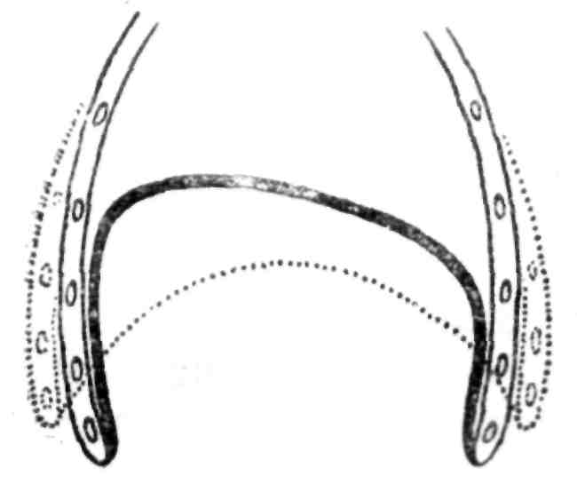
Рис. 1. При выдохе диафрагма (сплошная линия) расслаблена, купол ее приподнят. При вдохе диафрагма (пунктирная линия) опущена, ребра расширены
внушительная по площади мышца при форсированном (ускоренном) дыхании или дыхательных упражнениях «опускается как совершенный нагнетательный насос, сжимая печень, селезенку, кишки, желудок... Диафрагма опорожняет венозную систему живота и проталкивает кровь вперед к грудной клетке. Это второе венозное сердце»⁸. Таким образом, движение диафрагмы осуществляет естественный массаж всех органов живота. Во время вдоха (рис. 1) под влиянием импульсов из центральной нервной системы диафрагма, сокращаясь, опускается, увеличивая тем самым продольный объем грудной клетки, а вследствие сокращения межреберных дыхательных мышц одновременно увеличивается поперечный объем грудной клетки, и в результате общий объем грудной клетки увеличивается, а давление в ней падает. Атмосферный воздух устремляется в легкие, расправляя их подобно кузнечным мехам. Сокращение брюшных мышц способствует удержанию диафрагмы в напряженном состоянии, при этом подтягиваются нижние стенки живота. Так происходит вдох.
Во время выдоха, под влиянием импульсов из головного мозга диафрагма, расслабляясь, поднимается, вдаваясь в грудную полость, продольный объем которой уменьшается, а ребра опускаются, тем самым уменьшая поперечный объем грудной клетки. Таким образом общий объем грудной клетки уменьшается, давление в ней увеличивается, и избыток воздуха выходит наружу. В чем отличие речевого дыхания от обычного? Дыхание в жизни непроизвольно. Оно выполняет функцию газообмена в человеческом организме. Вдох и выдох совершаются через нос, они короткие и равны по времени. Последовательность физиологического дыхания — вдох, выдох, пауза.
Для речи, особенно монологической, обычного физи-
⁸ Л. С. 3 а л м а н о в. Тайная мудрость человеческого организма. М—Л., 1966, с. 29.
12

ологического дыхания не хватает. Речь и чтение вслух требуют большего количества воздуха, постоянного дыхательного запаса, экономного расходования его и своевременного возобновления, регулируемых дыхательным центром головного мозга. В начальной стадии овладения речевым дыханием участвуют воля и сознание, направленные на выполнение нужного дыхательного задания. Такое произвольное речевое дыхание, достигаемое только путем тренировки, постепенно становится непроизвольным и организованным.
Напомним, что дышать надо обязательно через нос. Привычка дышать ртом очень вредно сказывается на человеческом организме, приводя к заболеваниям щитовидной железы, миндалин (гланд), всей дыхательной системы. Носовое дыхание предохраняет горло и легкие от холодного воздуха и пыли, хорошо вентилирует легкие, полость среднего уха, имеющего сообщение с носоглоткой, благотворно действует на кровеносные сосуды головного мозга. Надо обязательно дышать через нос в обыденной жизни и при выполнении дыхательных упражнений. Роль правильного носового дыхания и дыхательной гимнастики в жизни человека огромна. Дыхательная гимнастика успешно применяется как действенный способ лечения заболеваний верхних дыхательных путей (насморк, ларингит, фарингит, бронхит), бронхиальной астмы, неврозов. Здоровые люди могут использовать дыхательную гимнастику для профилактики многих заболеваний.
Во время публичного выступления носовым дыханием мы можем пользоваться только перед началом речи или на больших паузах. На малых же паузах добор воздуха делается ртом, так как быстро, полно и бесшумно вдохнуть через длинный узкий носовой проход невозможно. В речевом дыхании вдох и выдох не равны, последний гораздо длиннее вдоха. Иная и последовательность дыхания. После короткого вдоха следует пауза для укрепления брюшного пресса, а затем — длинный звуковой выдох.
Звуки речи образуются при выдохе. Поток выдыхаемого воздуха через трахею (дыхательное горло) попадает из легких в гортань и оттуда в ротовую полость, проходя при этом через голосовые связки, расположенные поперек гортани и разделенные между собой голосовой щелью. Голосовые мышцы под влиянием импуль-
13

сов головного мозга приводят в движение голосовые связки, которые колеблют проходящий через них воздушный поток и создают звуковые колебания. Артикуляционные мышцы под действием импульсов из головного мозга сокращаются, и звуковые колебания превращаются в звуки речи.
Поскольку звуки речи образуются при выдохе, его организация имеет первостепенное значение для постановки речевого дыхания и голоса, для их развития и совершенствования. Поэтому конечной целью тренировки речевого диафрагмально-реберного дыхания является тренировка длинного выдоха (а вовсе не выработка умения вдыхать максимальное количество воздуха), тренировка умения рационально расходовать запас воздуха во время речи. Для этого необходимо приучить мышцы, участвующие в дыхательном процессе и удерживающие грудную клетку в расширенном состоянии, не расслабляться пассивно сразу же после вдоха. Расслабление их должно происходить постепенно, по мере надобности, подчиняясь нашей воле. Для выработки такого типа дыхания ниже будут даны учебно-тренировочные упражнения по развитию и укреплению диафрагмы, брюшных и межреберных мышц.
Голос. Нередко можно слышать жалобы педагогов, лекторов на голос, который их «подводит» — появляются сип, хрипота, начинает першить в горле, голос «садится» к концу выступления. Исправить положение может совершенствование речевой техники. Правда, встречаются голоса, поставленные самой природой, но такие случаи крайне редки. И все-таки можно сказать, что каждый человек наделен голосом, который может стать сильным, подвижным, гибким, звучным и иметь широкий диапазон. Для этого его надо «воспитать», «поставить», то есть развить и укрепить.
Итак, как же воспитать и поставить голос?
Физическая основа звучности голоса — правильно поставленное дыхание. Неправильное дыхание порождает недостаточную звучность, которая в свою очередь изменяет звуковую окраску голоса. Воспитать и поставить голос — это значит: а) натренировать навык правильного диафрагмально-реберного дыхания; б) научиться пользоваться резонаторами (усилителями звука). Как это сделать, будет показано на материале голосовых упражнений.

14

Дикция. Ясная, четкая дикция — первое и обязательное условие хорошей речи. Небрежность в произнесении делает речь невнятной и неразборчивой. Это выражается в «съедании» конечной согласной или звуков внутри слова, звучании «сквозь зубы». Неподвижная верхняя и вялая нижняя губа мешает четкому и ясному произнесению многих свистящих и шипящих согласных. Речь часто бывает неразборчива вследствие скороговорки, когда слова как бы «наскакивают» друг на друга. Говорить надо плавно, приучиться хорошо открывать рот, так как хорошо открываемый рот является важным условием для формирования звука и его «посыла». Хорошая дикция подготавливает речевой аппарат к творческому процессу, делает привычной точную артикуляцию всех звуков речи, помогает выразительности слова.
Основой ясного и точного произнесения каждого звука, то есть основой дикции является слаженная н энергичная работа всех мышц, участвующих в речевом процессе. Учебно-тренировочные упражнения дают возможность развить и сохранить их эластичность и под-вижность.
В тренировку дикции входит артикуляционная гимнастика:
а) упражнения для разминки и тренировки активных
мышц речевого аппарата, которые развивают и укреп
ляют мышцы рта, челюсти, губ, языка;
б) упражнения для правильной отработки артикуля
ционного уклада каждого гласного и согласного звука.
Орфоэпия. Это раздел, где изучаются правила и законы правильного произношения в отличие от орфографии — науки о правильном написании. Слово орфоэпия происходит от греческих слов orthos — прямой, правильный и epos — речь, и означает «правильная речь». Всем очевидно, к чему привел бы разнобой и неграмотность в написании. Соблюдение общих правил и законов в произношении так же необходимо, как и в письме. Отклонения от общепринятых норм мешают языковому общению, отвлекают слушающего от смысла произносимого и мешают пониманию его. Поэтому обучение русскому литературному произношению так же важно, как и обучение правописанию и грамматике. В настоящее время, когда устная речь стала средством широкого
15

общения на съездах, конференциях и совещаниях, в те-атре и кино, на радио и телевидении, она должна быть безукоризненной в языковом и произносительном оформлении.
Произносительные нормы современного русского языка сложились в первой половине XVII века, одновременно со становлением русского национального языка. Москва — политический и культурный центр Русского государства, выработала на основе севернорусских говоров и южных диалектов свое московское произношение. Эта речь стала нормой русского литературного языка. Московская речь передавалась в другие культурные центры и усваивалась там на почве местных диалектов. В начале XVIII века, когда столицей Русского государства стал Петербург, он постепенно выработал свой говор, получивший название «побуквенного». Как писалось, так и говорилось. Но это произношение имело распространение в основном в кругу высшего петербургского чиновничества и дальше не пошло. Таким образом, литературной нормой языка продолжало считаться московское произношение.
В настоящее время огромная роль в сохранении образцового литературного произношения принадлежит Московскому Художественному академическому театру им. М. Горького и Малому академическому театру.
Орфоэпия охватывает следующие разделы: ударение; нормы произношения отдельных звуков и их сочетаний; интонационно-мелодический строй речи.
Часто у нас возникает вопрос, где поставить ударение, на каком слоге? У французов, например, ударение всегда ставится на последнем слоге в слове. В русском языке ударение не только разноместно, то есть может падать на любой слог, но и подвижно и при изменении грамматической формы одного и того же слова ударение меняет место. Например, в словах «гОрод», «гОро-ду», но «городАм», «городА» или «прИнял», «прИмешь», «прИмут», но «принялА», «примУ».
Иногда мы слышим «звОнит», вместо «звонИт». Правильно говорить «алфавИт», «договОр», «приговОр», «квартАл», «институт иностранных языкОв», «каталОг», «некролОг», но «филОлог» и т. д.
Если возникает сомнение, где поставить ударение в слове, следует обратиться к словарям: Русское литературное произношение и ударение. Под ред. Р. И. Аване-
16

сова и С. И. Ожегова; С. И. Ожегов. Словарь русского языка; Словарь ударений для работников радио и телевидения. Под. ред. Д. Э. Розенталя.
Люди из разных областей нашей страны часто говорят на местных диалектах и говорах. Существуют «окающие» и «акающие» говоры. В Москве, Московской области и центральных областях страны «акают» умеренно. Вот это умеренное «аканье» и стало нормой литературного произношения, признаком культуры речи.
В орфоэпии существует закон редукции (ослабление артикуляции) гласных, по которому гласные звуки произносятся без изменения лишь под ударением, а в безударном положении редуцируются, то есть подвергаются
ъ а ослабленной артикуляции. Например, молоко. Из трех гласных этого слова только [О], стоящее под ударением, произносится без изменения. Звук [О], стоящий ближе к ударному звуку, редуцируется — это нечто среднее между [А] и [О], обозначим его [а] — маленькое. И, наконец, звук [О], стоящий на втором месте от ударного [О], совсем почти не произносится, как бы «съедается», обозначим такой звук [ъ].
Если в слове есть гласные, стоящие на 3-м и 4-м месте от ударного, то они также редуцируются до [ъ].

Например, во[ъ]ро[ъ]тничок.

Все звуки, стоящие за ударным, редуцируются до [ъ].

Например, хо[ъ]хо[а]тушка[ъ].

Если безударный звук [О] стоит в начале слова, то он произносится всегда, как [А].

Например, о[а]кно, о[а]на, о[а]шибка[ъ], о[а]лень.

В орфоэпии существует правило, по которому звонкие согласные Б, В, Г, Д, Ж, 3 в конце слова звучат как парные им глухие П, Ф, К, Т, Ш, С. Например: лоб — ло[п], кровь — кро[ф'], глаз — гла[с], лёд — лё[т], испуг — испу[к]. (Знак ' обозначает мягкость согласного).
В орфоэпии сочетания ЗЖ и ЖЖ, находящиеся внутри корня слова, произносятся как долгий (двойной) мягкий звук [Ж]. Например: уезжаю — уежьжьяю, приезжаю — приежьжьяю, позже — пожьже, вожжи — вожьжи, дребезжит — дребежьжит. Слово «дождь» произносится с долгим мягким [Ш] (ШЬШЬ) или с дол-
17

гим мягким [Ж] (ЖЬЖЬ) перед сочетанием ЖД: дошьшь, дожьжя, дожьжичек, дожьжит, дожьжём, дожьжевик.
Сочетания СЧ и ЗЧ произносятся как долгий мягкий звук [Щ']: счастье — щястье, счет — щёт, заказчик — закащик.
В некоторых сочетаниях нескольких согласных один из них выпадает: здравствуйте — здраствуйте, сердце — серце, солнце — сонце.
Звуки [Т] и [Д] смягчаются перед мягким [В] только в некоторых словах. Например: дверь — дьверь, две — дьве, двенадцать — дьвенадцать, движение — дьвиже-ние, четверг — четьверг, твердый — тьвердый, ветви — ветьви, но двойка, двор, подвода.
В словах «если», «возле», «после», «разве» звуки [С] и [З] смягчаются и произносятся: «есьли», «возьле», «посьле», «разьве».
В словах обыкновенный, величественный, особеН-Нын и других произносятся два «Н».
Возвратная частица СЯ в глаголах произносится твердо — СА: умывалса, боялса, одевалса. Сочетание звуков СТ перед мягким звуком [В] произносится мягко: естественный — есьтественный, величественный — вели-чесьтьвенный.
Правил в орфоэпии существует очень много и для их усвоения следует обращаться к соответствующей литературе.
Подготовительный этап при обучении технике речи, как мы уже говорили, включает в себя самомассажи и упражнения на мышечное расслабление.
Иногда мы замечаем, что лицо лектора напряжено, он хмурит брови, лоб, нос, вдруг появляется неуместная улыбка, одна бровь поднимается выше другой. Все это мышечные «зажимы». Такое напряженное состояние лица отвлекает оратора от основной мысли, отнимает физические и психические силы, что непосредственно сказывается на качестве выступления.
Чтобы снять напряжение с лица, расслабить его, можно использовать так называемые самомассажи. Здесь мы познакомимся с двумя их видами: гигиеническим и вибрационным.
Гигиенический массаж выполняется поглаживанием, при этом активизируются расположенные близко к коже нервные окончания. Этот массаж выполняет двойную

18

роль: он снимает напряженность и скованность лицевых, мимических мышц речевого аппарата, мышц рук, шеи и усиливает тонус этих мышц, если они вялые и слабые.
Вибрационный массаж делается энергичным постукиванием, при этом активизируется работа нервных окончаний, заложенных глубже в толще кожного покрова. Самомассаж вызывает умеренное расширение периферических кровеносных сосудов и оказывает благотворное влияние на нервную и другие системы организма. Вибрационный массаж — это еще и своего рода настройка голоса. Как музыкант настраивает перед выступлением инструмент, как балерина, гимнаст перед выступлением делают разминку, как певец настраивает, распеваясь, свой голос, так и чтецу, лектору, оратору необходимо настроить свой «инструмент». Во время проведения вибрационного массажа включаются верхняя (черепная коробка, полость носа и рта) и нижняя (грудная полость) системы резонаторов, которые усиливают и обогащают звучание голоса.
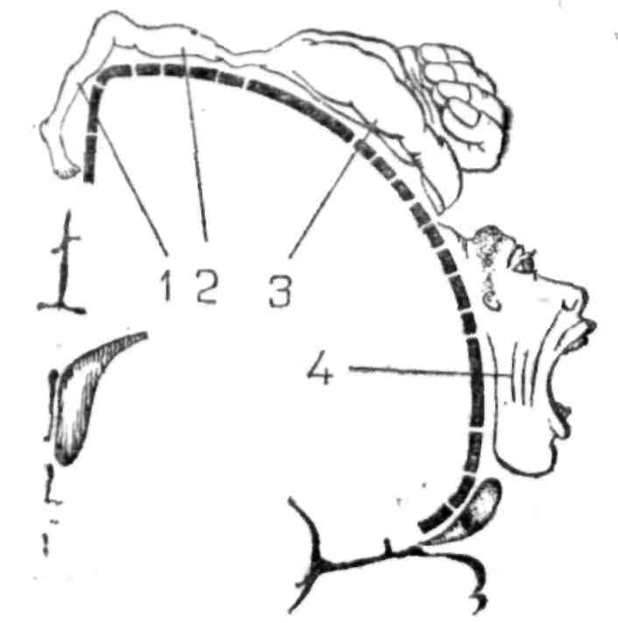
И, наконец, упражнения на мышечное и эмоциональное расслабление — элементы аутогенной тренировки. Посхмотрите внимательно на рис. 2, где изображено представительство движений человеческого тела в коре больших полушарий головного мозга — проекция тела в коре головного мозга ⁹.
Рис. 2. Представительство движений в коре больших полушарий головного мозга человека (по Пенфилду). 1 — ноги, 2 — туловище, 3 — кисть руки, 4 — лицо
Можно заметить, что лицо, ротовое отверстие и кисть руки занимают непропорционально много места в кортикальном представительстве тела, а туловище, бедро и нога гораздо меньше. Можно сказать, что речевая деятельность определяется деятельностью большей части коры больших полушарий головного мозга. Лицо, мускулатура ротового отверстия и кисти рук шлют в мозг наибольшее количество сигналов о своем состо-

⁹ Аутогенная тренировка. Л., 1973, с. 43, 104.
19

яиии. Чем больше сигналов, тем больше возбуждается мозг, и, наоборот, чем возбужденнее мозг, тем больше импульсов шлет он на периферию.
Вот почему упражнения в релаксации (расслаблении) совершенно необходимы для людей, чья работа постоянно связана с разговорной речью, следовательно, с большим напряжением мимических, жевательных, речевых мышц, а также с напряжением мышц кистей рук, с большим эмоциональным и умственным напряжением.
Метод аутогенной тренировки дает возможность человеку управлять своим психическим и физическим аппаратом. Аутотренинг — это набор различных приемов психической саморегуляции человеческого организма. Из всей системы аутотренинга возьмем для нашей работы два простейших элемента — «позу» и «маску» релаксации, с помощью которых будем снимать напряжение или «зажимы» в теле и на лице. Практика показала эффективность метода аутогенной тренировки в качестве активного метода психопрофилактики и психогигиены. В настоящее время его используют в ряде профессий, связанных с часто повторяющимися стрессовыми ситуациями: в авиационной и космической областях, при подготовке спортсменов, при обучении актерскому мастерству и т. д.
Итак, нами даны общие понятия об основах искусства речи и, в частности, техники устной речи. В дальнейшем материал будет излагаться в виде практических занятий по овладению речевой техникой.
Несколько советов к практическим урокам.
Всем, кто начинает самостоятельно заниматься техникой речи, для успешной работы необходимо помнить, что:
1. Все занятия надо обязательно начинать с пол
ного мышечного расслабления — это необ
ходимое условие для работы над голосом и речью.
2. Соблюдать при работе принцип последова
тельности. Начинать надо с простейшего и перехо
дить к более сложному, медленно, без усилий и утоми
тельного напряжения. Если же вы будете рассчитывать
на быстрый результат, то не сможете добиться никаких
результатов. Поэтому:
а) заниматься надо каждый день по 20 минут (10 мин на дыхание и голосовые упражнения, 10 мин на «дикционную зарядку»);
20

б) каждое практическое занятие проходить в одну
или две недели; только после усвоения одного занятия
переходить к следующему;
в) каждое упражнение повторять 4—5 раз.
г) при выполнении упражнений обязательно пос
тавьте к ним з а д а ч и: похвалить, оправдать, угово
рить, осудить и т. п.
Соблюдение принципа последовательности не только принесет успехи в работе, но воспитает и закалит волю, дисциплинирует, укрепит нервную систему.
- Постоянство и систематичность — необходимое условие в работе над техникой речи. Разумная и упорная последовательность поможет достигнуть хороших результатов. Не пугайтесь и не отчаивайтесь при первых неудачах, снова и снова повторяйте упражнения, но делайте это обязательно осмысленно, а не механически, «все ваши действия должны сперва пройти через голову». Когда делаете упражнение, думайте только о том, что делаете. Помните, что вы работаете произвольным, сознательным методом, на высшей ступени развития человеческой психики, на ступени сознательного регулирования речевой деятельности и поведения. Это путь самосовершенствования и воспитания личности.
- Соблюдайте правила гигиены и профилактики голоса и всей повседневной жизни. (О гигиене и профилактике см. с. 69).
- Приобретенные навыки речевого дыхания и дикции не применяйте в профессиональной речи до тех пор, пока не пройден весь курс обучения и эти навыки не стали непроизвольными.
6. Постоянно контролируйте с в о ю речь
в повседневной жизни.
7. Прежде чем приступить к практическим занятиям,
прочитайте эту книгу внимательно до конца, разбери
тесь в структуре занятий и методических
указаниях, если понадобится, то прочитайте ее еще
раз, только после этого Вы можете осваивать трениро
вочные упражнения.

Практические занятия
ЗАНЯТИЕ 1. Приступая к практическому овладению техникой речи, надо привести свой организм, самочувствие, настроение в такое состояние, при котором исключается все, что затрудняет естественную координацию речевого процесса, мешает максимальному расслаблению фонационных (звуковых) путей. Прежде всего надо научиться снимать физическое и эмоциональное напряжение. Поэтому каждое практическое занятие мы будем начинать с аутогенной тренировки. Первая задача: овладеть «позой» и «маской» релаксации, то есть кавыками максимального расслабления своего тела.
«ПОЗА» И «МАСКА» РЕЛАКСАЦИИ
Сядьте в кресло в позу отдыха. Расположиться следует удобно и свободно, не застывая в первоначально выбранной позе, чувствуя себя непринужденно. (Вы приятно устали на прогулке и развалились в кресле. Вспомните, как дети, набегавшись, падают на кровать или в кресло и остаются в естественно расслабленном состоянии). Опершись на спинку кресла, положите руки на подлокотники, ноги слегка разведите и согните в коленях. Эта поза дает возможность успокоиться. Для расслабления мускулатуры лица выполняем «маску» релаксации. Легко опустите веки, или закройте мягко глаза, или сведите взор кнутри и книзу, на щеки по бокам носа, как будто вы смотрите на цифру 6 воображаемого циферблата часов, язык мягко приложите к корням верхних передних зубов изнутри (звук [Т]), дайте нижней челюсти слегка отвиснуть, ощутив ее вес. Подаются команды (самоприказы): расслабьте лоб, брови — правую, левую, мягко опустите веки — правое, левое; щеки расслаблены — правая, левая; челюсти разжаты, нижняя челюсть свободно опущена вниз; губы расслаблены — верхняя, нижняя; расслабьте мышцы шеи — голова откинута назад, совершенно свободно лежит на изголовье кресла; расслабьте плечи — плечи опускаются; руки, кисти рук — правую, левую; расслабьте живот — он мягкий, расслабленный; ноги расслабьте — правую, левую, пальцы ног. Дыхание свободное, спокойное, медленное, ровное. Вы отдыхаете. Мысленно повторяете круг команд, проверяя, не забыли ли где-нибудь «зажимы».
22

Постарайтесь в момент расслабления нарисовать картину отдыха. Представьте себе теплый летний день в Крыму (или в деревне). Южное утро, солнце ярко светит и греет, тепло, хорошо. Вы медленно идете к морю (или к реке). Под ногами песок — светлый, мягкий, чистый, теплый. Ноги проваливаются в него — очень приятно, тепло поднимается по всему телу. Солнце ласкает теплыми лучами ваши руки, плечи, лицо, туловище. У вас хорошее, спокойное настроение. Вот и море (река). Вода голубая, спокойная и прозрачная (видны камешки и водоросли на дне), солнце играет серебристыми бликами, чайки медленно кружат над берегом моря. Вы ложитесь на теплый песок, вы отдыхаете, вы расслаблены, вам хорошо. Вы обо всем забыли, только это раннее спокойное, теплое, солнечное утро, эта спокойная, прозрачная вода и этот чудесный теплый воздух, напоенный ароматом цветов, запахом моря, земли и солнца. Вы спокойны, вы отдыхаете.
Обратите внимание на свое дыхание (положите ладонь руки на живот), ощутив его брюшной (диафраг-мальный) характер. Дыхание должно 'быть свободным и непринужденным.
Итак, отдохнув 2—3 минуты, выходите из состояния расслабления (не забывайте выходить из состояния расслабления!!!) — потянитесь, сядьте, посмотрите на воду. Вам хочется купаться, да? Вы согрелись! Вставайте, представьте себе, что вы вошли в воду, ай, холодно! «Умойтесь!» Ощущение свежести и бодрости. Энергично дается команда. «Сплести пальцы рук перед собой! Выверните кисти ладонями наружу. С полным вдохом поднимите руки со сплетенными пальцами над головой. С резким выдохом опустите руки!» Повторите 2—3 раза.
Кроме «позы» и «маски» релаксации необходимо научиться делать ряд упражнений на расслабление мышц различных органов тела: рук, ног, головы, лица, лба, языка и т. д. Так как мышечный тонус и эмоциональное состояние человека тесно взаимосвязаны и чем сильнее напряжены мышцы, тем интенсивнее нервные импульсы, которые посылаются в головной мозг, то уменьшение тонуса мышц будет снижать излишнее возбуждение и успокаивать человека. Необходимо выработать навык активными волевыми усилиями снимать излишнее напряжение мышц.
23

УПРАЖНЕНИЯ ДЛЯ ШЕИ
Исходное положение: стоя, ноги на ширине плеч.
Все движения головой выполнять спокойно, медленно, при максимальном расслаблении мышц шеи.
Упражнение № 1. Медленные наклоны головы вперед (так, чтобы подбородок уперся в грудь) и назад до отказа. Повторите 5—10 раз.
Упражнение № 2. Медленные повороты головы вправо-влево (с максимальной амплитудой). Повторить 5—10 раз в каждую сторону.
Упражнение № 3. Медленные круговые движения головой вправо, потом влево. Выполнять 4—5 раз в каждую сторону.
УПРАЖНЕНИЯ ДЛЯ ЛИЦА И РУК
Каждое из них делится на две части. Первая — акцентировать напряжение мышцы или группы мышц в течение 3—4 секунд. Вторая — как можно глубже расслабиться. Эффективность упражнений усиливается при подаче своеобразных самоприказов. Например, напрягая мышцы рук, сосредоточьтесь на этом ощущении и произносите про себя: «Мышцы рук максимально напряжены». Выполняя вторую часть упражнения, внушайте себе: «Мышцы рук совершенно расслаблены». Каждое упражнение выполняется 3—4 раза.
Эффективность упражнений усиливается и в том случае, если вы мысленно представляете картину ваших действий.
Упражнение № 1. Представьте себе, что вы получили неожиданно сообщение от своего друга, которое вас удивило и поразило (придумайте его сами). Вы заметите, как от удивления широко откроются ваши глаза и поднимутся брови. А теперь приподнимите брови, напрягая мышцы лба, широко раскройте глаза (3—4 сек), затем расслабьте мышцы, свободно опустите веки.
Упражнение № 2. Представьте, что вы вышли из темного помещения на солнечную улицу. Зажмурьтесь! Крепко зажмурьтесь! (3—4 сек). А теперь расслабьте веки, оставляя их прикрытыми.
Упражнение № 3. Вспомните, как ребенок сжимает губы, когда мама пытается вынуть у него изо рта пуговицу. Представили? Крепко сожмите челюсти и
24

губы! (3—4 сек). Теперь расслабьте их, свободно опустите нижнюю челюсть.
Упражнение № 4. Напрягая язык, крепко прижмите его кончик к нёбу! (3—4 сек), расслабьте язык и челюсти.
Упражнение № 5. Встаньте прямо, поднимите руки вперед, пальцы сожмите в кулак, одновременно напрягая мышцы кисти, предплечья, плечи (3—4 сек). Не забудьте о мысленном действии при этом (вы хотите быть сильным, крепким, ваши мышцы сильно напряжены!). А теперь расслабьтесь: руки, свободно падают вниз, совершая маятникообразные движения.
Упражнение № 6. Наклонитесь вперед, поднимите руки, пальцы сожмите в кулак, напрягая кисти, предплечья, плечи (3—4 сек). После этого расслабьтесь: руки свободно падают вниз, совершая маятникообразные движения.
ГИГИЕНИЧЕСКИЙ МАССАЖ
Гигиенический массаж выполняется для снятия напряжения и скованности мимических и речевых мышц, мышц рук, шеи, ног, живота, и наоборот, соответственно, для повышения тонуса слабых и вялых мышц. Массаж активизирует движения лицевой мускулатуры, улучшает тонус мышц лица и всего тела.
Техника массажа. Производите легкое поглаживание ладонями 5—10 раз:
от середины лба к вискам и вокруг под глазами до переносицы;
от переносицы к околоушной впадине (движение рук, как при умывании);
передней поверхности шеи в направлении к туловищу;
рук, плеч в направлении к туловищу;
живота круговыми движениями по часовой стрелке.
ВИБРАЦИОННЫЙ МАССАЖ
Техника массажа. Энергично постукивать пальцами обеих рук:
по лбу с произнесением звука [М] (мычание); по крыльям носа с произнесением звука [М]; по верхней губе с произнесением звука [В];
25

по нижней губе с произнесением звука [З];
по верхней части груди с произнесением звука [Ж];
по нижним частям грудной клетки справа и слева (на звуке [М]);
по спине справа и слева (на звуке [М]).
После вибрационного массажа, который лучше проводить стоя, отдохните, сделав 5—10 медленных спокойных вдохов и выдохов.
ЗАНЯТИЕ 2. Каждое практическое занятие будем начинать с повторения пройденного материала, чтобы, закрепляя изученные навыки и умения, постепенно переходить от сознательного овладения ими к автоматическому использованию в повседневной речи.
Повторение: 1) «поза», «маска» релаксации; 2) комплекс упражнений для шеи, рук, лица; 3) гигиенический и вибрационный массажи.
Обратите внимание, что теперь наши занятия по технике речи будут разбиваться как бы на две части, охватывая работу над: 1) речевым дыханием, а в последних занятиях и над голосом; 2) дикцией и орфоэпией. Группы дыхательных, голосовых и артикуляционных упражнений имеют соответственно свою последовательную нумерацию, проходящую через все занятия. При этом все дыхательные упражнения будут идти с дополнительным значком «д», голосовые — с «г», артикуляционные — со значком «а».
Дыхание. Постановка речевого дыхания сводится к развитию диафрагмально-реберного типа дыхания. Для овладения им нужно натренировать все мышцы, которые участвуют в дыхательном процессе, и прежде всего: мышцы «речевого пояса» — диафрагму и брюшные мышцы; а также дыхательные мышцы грудной клетки — межреберные мышцы.
УПРАЖНЕНИЯ ДЛЯ ТРЕНИРОВКИ РЕЧЕВОГО ДЫХАНИЯ
«Речевой пояс» регулирует процесс выдоха и создает необходимую опору звуку. Приступая к тренировке, прежде всего проверим активность диафрагмы. Для этого в положении лежа положите ладонь левой руки на область между грудной клеткой и животом и, предварительно выдохнув, сделайте вдох, стараясь не поднимлть грудь. Если при вдохе рука поднимется, значит диафраг-
26

ма опустилась и действует как следует. Сделайте несколько вдохов и выдохов и понаблюдайте за движением руки (то есть за диафрагмой). Если рука во время вдоха остается неподвижной, то, стало быть диафрагма действует вяло, и тогда следует развивать ее активность с помощью тренировочных упражнений.
Упражнение 1(д). «Свеча» — тренировка медленного выдоха при дутье на воображаемое или реальное пламя свечи. Внимание на живот. Медленно дуйте на «пламя». Оно отклоняется, постарайтесь держать пламя во время выдоха в отклоненном положении.
Вместо свечи можно взять полоску бумаги шириной 2—3 см и длиной 10 см. Положите левую ладонь между грудной клеткой п животом, в правую возьмите полоску бумаги, используя ее как свечку, и дуйте на нее спокойно, медленно и равномерно. Бумажка отклонится, если выдох ровный, то она будет до конца выдоха находиться в отклоненном положении. Обратите внимание на движение диафрагмы — левая ладонь во время выдоха как бы «медленно погружается». Повторите 2—3 раза.
Упражнение 2(д). «Упрямая свеча» — тренировка интенсивного сильного выдоха. Представьте себе свечу большого размера, вы понимаете, что ее вам трудно будет погасить, а сделать это обязательно надо. Сделайте вдох, задержите на секунду дыхание и дуньте на «свечу», пламя отклонилось, но не погасло. (Левая ладонь лежит между грудной клеткой и животом.) Еще сильнее дуньте, еще сильнее! Еще! Еще!
Чувствуете ладонью движения диафрагмы? Чувствуете, как подтянулся низ живота? Это упражнение дает возможность ощутить активные движения диафрагмы и мышц живота. Повторите 2—3 раза.
Упражнение 3(д). «Погасить 3,4,5,6... 10 свечей». На одном вдохе (без добора) «погасите» 3 свечи, разделив ваш выдох на три порции. Теперь представьте, что у вас 5 свечей. А объем вдоха все тот же! Теперь — 7 свечей. Не старайтесь вдохнуть как можно больше воздуха. Пусть объем останется тот же, просто каждая порция воздуха на выдохе станет меньше. А теперь свечек 10 или 12. Объем воздуха все тот же. Порции выдыхаемого воздуха более экономные. Чувствуете ладонью движения диафрагмы? Они ритмические, прерывистые и активные. Повторите 2—3 раза.
27

Все дыхательные упражнения в следующих занятиях будут даваться с последующей нумерацией: 4(д) и т. д.
Дикция. Прежде чем приступить к тренировке правильного произношения гласных и согласных звуков, сочетаний их в словах и фразах, надо натренировать речевой аппарат.
К речевому аппарату относятся губы, язык, челюсти, зубы, твердое и мягкое нёбо, маленький язычок, гортань, задняя стенка глотки (зев), голосовые связки. Одни из них пассивно участвуют в речи, а другие, как язык, губы, мягкое нёбо, маленький язычок и нижняя челюсть, принимают активное участие, поэтому их можно тренировать.
Дело в том, что недостатки в произношении могут быть органического и неорганического происхождения. В первом случае учебно-тренировочные упражнения не помогут, здесь чаще всего требуется медицинское вмешательство: операция уздечки (перепонки под языком), применение специального устройства для выпрямления зубов, использование специальных зондов для придания правильного положения языку при тех или иных звуках и т. п.
К неорганическим недостаткам произношения могут относиться картавость, сюсюканье, шепелявость, вялость или неясность речи, порождаемые неправильным пользованием речевым аппаратом. Основная причина неорганических недостатков в произношении — это навыки, привитые с детства: невнимание к речи ребенка дома и в школе, иногда — копирование речи людей, страдающих теми или иными ее недостатками. В таких случаях помогут учебно-тренировочные упражнения, но, естественно, что неправильные навыки, укрепившиеся в течение многих лет, не могут быстро исчезнуть. Только последовательная тренировка, непрерывный труд и выдержка помогут избавиться от привычных неправильных движений некоторых частей речевого аппарата, заменив их другими пока еще непривычными, но правильными движениями, и более того, сделать эти движения непроизвольными.
Прежде чем начать тренировку дикции, надо развить и укрепить мышцы, участвующие в речевом процессе, с помощью следующих упражнений для рта, челюсти, губ, языка.
У п р а ж н е н и е № 1(a). Раскрытие рта. Первым ус-
28

ловием четкой, ясной речи является свободно и хорошо раскрывающийся рот. Исходное положение — рот закрыт, губы и челюсти расслабить, язык лежит плоско, свободно касаясь нижних передних зубов. Исполнение — произнесите звук [У] несколько раз без усилий и напряжения: ууууу. А теперь произнесите звук [А], рот раскройте в вертикальном направлении, нижняя челюсть опустится примерно на два пальца (≈ 3 см). Раскрывать рот на [А] надо мягкими, медленными движениями, Проделайте 5—6 раз.
Упражнение № 2(a). Подтягивание верхней или нижней губы соответственно к верхним и нижним деснам. Исходное положение — рот закрыт, зубы сжаты, челюсти неподвижны. Исполнение — приподнимите верхнюю губу «на улыбке» к деснам верхних зубов, затем сомкните губы; оттяните нижнюю губу к деснам нижних зубов, затем сомкните губы. Повторите 5—6 раз.
Примечание. Следите, чтобы исходное положение — зубы сжаты, челюсти неподвижны — обязательно сохранялось.
Упражнение №3(а). Показать зубы. Исходное положение — рот закрыт, челюсти сжаты. Исполнение — одновременно приподнимите верхнюю и оттяните нижнюю губу, обнажив верхние и нижние зубы. Проделайте 5—6 раз.
Упражнение № 4(a). Вытягивание губ — «хоботок». Исходное положение — рот закрыт, челюсти сжаты, неподвижны, губы «в хоботок» (звук [У]). Исполнение — повороты «хоботка» вправо, влево, вниз, вверх (на счет 1, 2, 3, 4 медленно), затем вкруговую — вправо, влево. Повторите 3—4 раза.
Упражнение № 5(a). «Скольжение № 1». Исход» ное положение — рот полуоткрыт. Исполнение — натяните верхнюю губу на передние зубы, затем медленным, плавным движением приподнимите ее «на улыбку». Натяните нижнюю губу на нижние зубы, затем медленным, плавным движением оттяните ее вниз. Повторите 5—6 раз.
Упражнение № 6(a). «Скольжение № 2». Исходное положение — рот полуоткрыт. Исполнение — одновременно натяните на зубы верхнюю и нижнюю губы, затем плавным, скользящим движением раскройте губы «на улыбку». Повторите 5—6 раз.
29

Упражнение № 7(a). Тренировка языка. Исходное положение — язык укладывается «лоточком» во рту, кончик языка касается нижних зубов, рот раскрыт на два пальца (≈ 3 см), нижняя челюсть абсолютно неподвижна. Исполнение — кончик языка поднимите вверх — к твердому нёбу, потом вправо, влево — в щеку и снова верните в исходное положение. Повторите 4 раза.
Все упражнения на первых порах делайте с зеркалом, движения должны быть медленными и плавными. Если какие-то упражнения не получаются, не отчаивайтесь, снова и снова повторяйте их.
ЗАНЯТИЕ 3. Повторение: 1) «поза» и «маска» релаксации; 2) комплекс упражнений для шеи, рук, лица; 3) гигиенический и вибрационный массажи; 4) дыхательные упражнения 1—3; 5) артикуляционные упражнения 1—7.
Дыхание. Па этом занятии диафрагма и брюшные мышцы тренируются с помощью статических и динамических дыхательных упражнений. Эти упражнения можно использовать в комплексе утренней зарядки.
Помните, что дыхание должно быть всегда носовым. Вдох и выдох в нормальном физиологическом дыхании происходят только через нос. В предлагаемых упражнениях и устной речи, когда дыхание фонационное, вдох осуществляется через нос, а выдох — через рот. Причем выдох во много раз длиннее вдоха.
Упражнение № 4 (д). Исходное положение — встаньте прямо, руки опущены, спина прямая, смотрите перед собой. Исполнение — одновременно с выдохом через рот на п-фффф втягивается живот, после чего реф-лекторно происходит вдох, и живот при этом выдвигается вперед. Произносите теперь звук [С] прерывисто и медленно, как бы толчками выбрасывая звук — сссс-сссс-сссс-... (а не букву эс-эс-эс). Вдохните и снова произнесите звук [С]. Упражнение следует выполнять медленно, строго следя за синхронностью движений живота, вдоха и выдоха. Вдох и выдох неглубокие. Проделайте, начиная с 5 раз, и через несколько занятий доведите до 25—30 раз (рис. 3).
Упражнение № 5(д). Исходное положение, как и в предыдущем упражнении, но верхнюю часть туловища наклоните вперед под углом 45°, а руки положите на поясницу большими пальцами вперед. Смотрите перед

30

собой, спина прямая, плечи развернуты. Исполнение — одновременно с выдохом на п-фффф втягивается живот, затем рефлекторно происходит вдох — живот выдвигается вперед. Произнесите звук [Ш]: ш-ш-ш. Снова вдох, на выдохе снова произнесите звук [Ш]. Вместо звука на выдохе можно считать: 1, 2, 3, 4, 5.... 15. Повторите 3—5 раз (рис. 4).

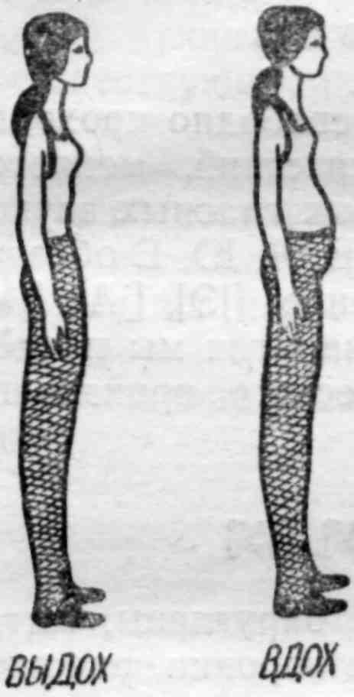
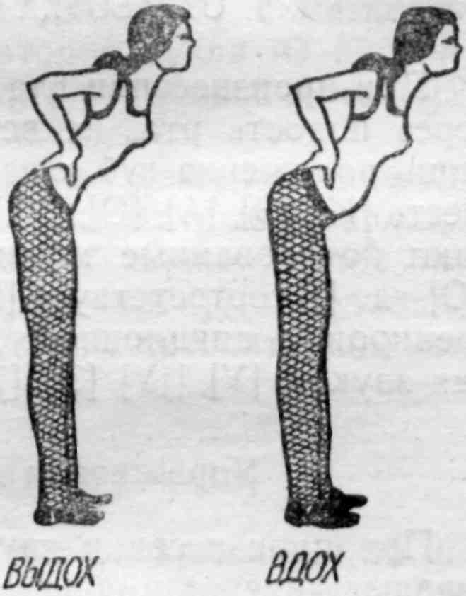

Рис. 3
Рис. 4

Упражнение № 6(д). Исходное положение — лежа, руки вдоль туловища свободны и расслаблены, ноги вместе. Исполнение — поднимите ноги под углом 30° и держите в наклонном положении 10 сек (каждый день увеличивая на 1 сек, доведите до 30—40 сек). Потом ноги опустите. Дыхание свободное. Проделайте 5—6 раз. Это упражнение хорошо укрепляет брюшной пресс.
Внимание!После исполнения упражнения вставайте не спеша во избежание головокружения!
Примечание. Фонационное, или речевое, дыхание . требует воспитания особого ритма дыхания. Если при обычном физиологическом дыхании соотношение вдоха и выдоха 1:1, то при фонационном оно изменяется в соотношении 1:10, 1:15. Вдох короткий — на счет 1, активный, а выдох — длительный, ровный — на счет 10—15. Динамические дыхательные упражнения совершаются при ходьбе, медленном беге, различных движениях рук, ног и туловища. Повторите упражнения 3(д) и 4(д) по пути на работу или на прогулке.
31

Дикция. Артикуляционная гимнастика. Цель ее — выработать четкое, ясное, правильное звучание каждого гласного и согласного звука. Тренировка начинается с гласных звуков, правильное произношение которых придает звучность и мелодичность нашей речи, в то время как согласные звуки являются как бы костяком, каркасом.
ОТРАБОТКА ГЛАСНЫХ ЗВУКОВ
При произнесении гласных воздух свободно проходит через полость рта, не встречая препятствий, меняется лишь положение губ и языка. Основных гласных звуков шесть [И], [Э], [AJ, [О], [У], [Ы]. Буквы Е, Я, Ю, Ё обозначают йотированные звуки соответственно: [jЭ], [jА], [jУ], [jO], где [j] соответствует [Й]. На этом занятии мы начнём тренировку дикционного и орфоэпического произношения звуков: [У], [jУ], [Э], [jЭ], [И], [Ы].
Упражнения для звуков [У], [jУ]
При произнесении звука [У], губы округлены, вытягиваются вперед и сближаются в виде воронки, расстояние между зубами в один большой палец, язык несколько оттянут назад, корень языка опущен, спинка приподнята; при произнесении буквы Ю [jУ] передняя часть языка поднимается больше, чем при звуке [У].
Упражнение № 1. Произнесите перед зеркалом, сначала без голоса, несколько раз звук [У], а потом несколько раз букву Ю [jУ]. Теперь повторите это упражнение вслух.
Упражнение № 2. Произнесите медленно и спокойно, не напрягая голоса, слова:
утро, уголь, ус, ум, узы, зуб, лук, суд, узкий, жук;
Юра, юла, юбка, юг, юноша, юнга, Юля, юродивый, юмор.
Орфоэпия. 1. В прилагательных с окончанием на УЮ на месте буквы Ю произносится йотированный гласный [У], обозначим его [jУ]: слепую — слеп[уjу], прямую — прям[yjy], большую — больш[yjy].
2. В безударном окончании прилагательных на УЮ на месте буквы У произносится звук [jУ]: старую — стap[yjy], добрую — добр[yjy], новую — нов[yjy].
32

Примечание. Нередко можно услышать в этой форме на месте безударного [У] редуцированный звук, близкий к [Ы], обозначаемый [Ъ] и тогда произносят эти слова: стар[ъjу], добр[ъjу], нов[ъjу] и т. д. Такое произношение широко распространено во многих говорах, но в литературном языке оно недопустимо, и об этом надо помнить.
3. В прилагательных с окончанием на ЮЮ на месте первой буквы Ю произносится звук [У] с мягкостью предшествующего согласного, вторая буква Ю произносится как йотированный звук [У] и обозначается [jУ]: летнюю — лет[н'уjу], синюю — си[н'уjу].
Примечание. В литературный язык часто проникают широкоупотребительные диалектные формы, в которых на месте первой буквы Ю произносится звук близкий к [И]: си[н'иjу] рубаху, в лeт[н'иjу] пору. Такое произношение недопустимо в русском литературном языке.
Упражнения для звуков [Э], [jЭ]
При произнесении звука [Э] рот раскрывается на ширину большого пальца, видны кончики передних верхних и нижних зубов, язык лежит у нижних передних зубов, задняя и средняя часть языка приподнимаются вверх и вперед и касаются коренных зубов; гласная буква Е в русской речи произносится более длительно и более напряженно, чем звук [Э].
Упражнение № 1. Произнесите перед зеркалом сначала без голоса несколько раз звук [Э], потом — E[jЭ]. Повторите упражнение вслух.
Упражнение № 2. Произнесите медленно и отчетливо следующие слова:
эхо, этот, экстра, эпос, эра, экстренный;
ель, ел, енот, ехал, Елена, Ева.
Орфоэпическое произношение. 1. Слова иноязычного происхождения, где гласный Э в безударном положении, а также под ударением произносится как звук [Э]: [э]гоист, [э]кзамен, [э]волюция, [э]ксперимент, [э]пос, [э]кономика.
2. Гласная буква Е в безударном положении в первом предударном слоге после [Ж], [Ш], [Ц] произносится как звук средний между [Ы] и [Э], обозначим его — [Ы^{ə}]: цена — ц[ы^{ə}]на, поцелуй — поц[ы^{ə}]луй, шеренга —
33

ш[ы^{ə}]ренга, жестокий — ж[ы^{ə}]стокий, желтеть — ж[ы^{ə}]лтеть.
3. Гласная буква Е в безударном положении во втором предударном и других предударных слогах произносится как редуцированный звук [Ы], обозначим его — [Ъ]: желобок — ж[ъ]лобок, желтизна — ж[ъ]лтизна, шелуха — ш[ъ]луха, шепотком — ш[ъ]потком, целовать — ц[ъ]ловать.
Упражнения для звуков [И], [Ы]
При произнесении звука [И] рот раскрыт на ширину мизинца, губы растянуты в стороны, язык плоский, кончик языка касается нижних зубов, средняя часть спинки языка максимально приподнята к нёбу; при произнесении звука [Ы] язык отодвигается назад больше, чем при [И].
Упражнение № 1. Произнесите перед зеркалом, сначала без голоса, несколько раз звук [И], потом — [Ы]. Повторите это упражнение вслух.
Упражнение №2. Произнесите медленно и отчетливо следующие слова:
ива, ил, пир, пика, кит, лист, или, цирк;
тыл, сын, сыр, был, мыл, дым, бык, рыба.
Упражнение №3. Произнесите следующие слова: мыл — мил, был — бил, выл — вил, ныл — Нил, мыла — Мила.
Орфоэпическое произношение. 1. Гласная буква И после твердых шипящих [Ш] и [Ж], а также после [Ц] произносится как звук [Ы]: жир — [жыр], шик — [шык], живот — [жывот], цирк — [цырк], цикл — [цыкл].
2. Окончание ИЙ после [К], [Г], [X] в прилагательных произносится почти как ОЙ, обозначим его — [ъj]: широкий — широ[къj], узкий — уз[къj], строгий — стро[гъj], тихий — ти[хъj]; упругий — yпpy[гъj], безногий — без-нo[гъj], однорукий — однору[къj].
ЗАНЯТИЕ 4. Повторение: 1) «поза» и «маска» релаксации; 2) комплекс упражнений для шеи, рук, лица; 3) гигиенический и вибрационный массажи; 4) артикуляционные упражнения; 5) дыхательные упражнения; 6) отработка гласных звуков.
Дыхание. Тренировочные упражнения для развития межреберных дыхательных мышц. Напомним, что от
34

того, как развиты межреберные дыхательные мышцы, зависит наполнение воздухом средней части легких.
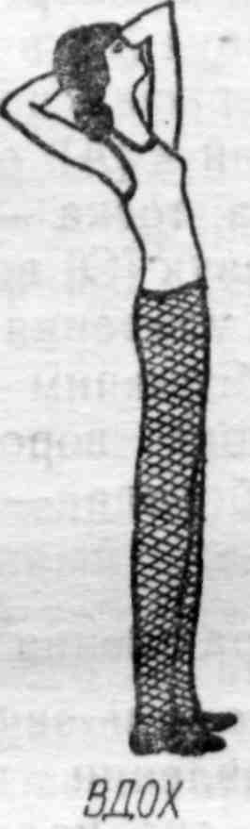
У п р а ж н е н и е № 7 (д). Исходное положение — стоя, внимание сосредоточьте на ребрах. Положите ладони на ребра по обе стороны грудной клетки (для контроля). Исполнение — представьте, что вы нюхаете душистую розу.
Медленно вдохните через нос — заметили, как ребра грудной клетки раздвинулись?
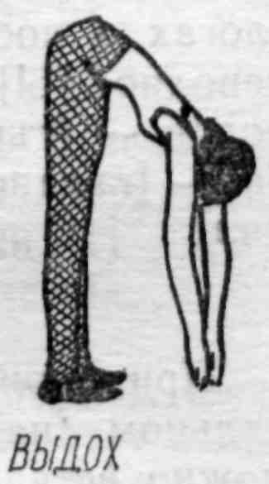
Рис. 5
Вы это почувствовали ладонями, а теперь выдохните — ребра опустились и ладони тоже. Живот и плечи при этом остаются неподвижными. Помните, что все внимание — только на ребрах, так как вы хотите натренировать межреберные мышцы. Вдохи должны быть неглубокими, но полными (во избежание головокружения). Повторите 3—4 раза.
У п р а ж н е н и е № 8 (д). Исходное положение — стоя или сидя на стуле. Исполнение — после энергичного выдоха на п-фффф... поднять руки, завести их за голову и отклониться назад, делая вдох; затем, делая наклон вперед, достать руками пол и мысленно считать до 15 — это выдох. Так повторите 5—6 раз (рис. 5).
Дикция. Отработка гласных звуков [О], [jO], [A], [jA].
Упражнения для звуков [О], [jО]
При произнесении звука [О] губы выдвинуты вперед и имеют более округлую форму, чем при [У], язык несколько оттянут назад и не касается зубов, спинка языка поднята кверху; гласный Ё [jO] произносится с большей длительностью и напряжением, чем [О].
Упражнение № 1. Произнесите перед зеркалом сначала без голоса несколько раз звук [О], потом — ё [jО]. Повторите это упражнение вслух.
Упражнение №2. Произнесите следующие слова:
35

осы, ось, окунь, окна, озеро, ослик, обруч;
ёлка, ёжик, ёмкость, ёрзать, ёкать.
Орфоэпия. 1. Гласный Е после шипящих [Ш], [Ж], [Ч'], [Щ'] произносится как [О]: бечёвка — бе[ч'о]вка, пчёлка — п[ч'о]лка, щёлка — [щ'о]лка, щелочь — [щ'о]лочь, решётка — ре[шо]тка, шёлк —- [шо]лк, жёлтый — [жо]лтый, стажёр — ста[жо]р, зажёг — за[жо]г.
- Гласный звук [О] в безударном положении в начале слова и в первом предударном слоге произносится как звук, близкий к [А]: окно — [а]кно, сорока — с[а]ро-ка, нога — н[а]га, тоска — т[а]ска.
- Гласный звук [О] во втором, третьем предударном слогах и после ударения редуцируется и читается как неполное [Ы], обозначим — [Ъ]: молоко — [мълако], городок — [гърадок], воротничок — [върътничок], голова — [гълава], борода — [бърада], крокодил — [кръка-дил].
Упражнения для звука [A], [jA]
При произнесении звука [А] рот раскрыт в вертикальном направлении настолько, что между зубами можно вставить два пальца, положенные один на другой. Язык лежит плоско, кончик языка не касается нижних передних зубов; при произнесении буквы Я [jA] кончик языка значительно более выдвинут вперед и упирается в нижние зубы.
Упражнение № 1. Произнесите перед зеркалом сначала без голоса несколько раз звук [А], потом — Я[jА]. Повторите это упражнение вслух.
Упражнение №2. Произнесите медленно и четко следующие слова:
акт, атака, аист, Анна, мак, бал, рак, старт;
яма, яр, якорь, ягода, ясли, як, яд, ярость.
Орфоэпическое произношение. 1. Во втором, третьем предударных слогах, а также в конце слова звук [А] произносится как неполное [Ы], обозначим его — [Ъ]: актриса — [актрисъ], барабан — [бърабан], выдавил — [выдъвил].
- Гласный звук [А] в безударном положении после [Ч'] и [Щ'] произносится как звук средний между [И] и [Е], обозначим его — [И^{е}]: чахотка — [чи^{е}хоткъ], часы — [ч'и^{е}сы], пощадить — [пъщ'и^{е}дить].
- Гласный Я [jA] в безударном положении произносится как звук близкий к [И], точнее средний между
36

[И] и [Е], обозначим его —[И^{е}]: язык — [и^{е}зык], январь — [и^{е}нвар'], лягушка — [л'и^{е}гушкъ].
ТАБЛИЦА ГЛАСНЫХ
Итак, мы рассмотрели артикуляционный уклад всех гласных звуков, основных и йотированных. Для дальнейшей работы будем использовать таблицу гласных:
И, Э, А, О, У, Ы, Е, Я, Е, Ю
Произнесите эту таблицу несколько раз, каждый раз на одном выдохе, сначала перед зеркалом и беззвучно, потом шепотом, затем без зеркала вслух, но на силу голоса не нажимать.
ЗАНЯТИЕ 5. Повторение: 1) «поза» и «маска» релаксации; 2) комплекс упражнений для шеи, рук, лица; 3) гигиенический и вибрационный массажи; 4) упражнения для рта, губ и языка; 5) таблица гласных.
Дыхание. Постановка речевого дыхания.
Напомним, что при диафрагмально-реберном дыхании процесс вдоха и выдоха совершается за счет сокращения диафрагмы и межреберных дыхательных мышц. Все дыхательные упражнения можно выписать на карточки и включить в комплекс дыхательной гимнастики. Так они скорее запомнятся.
Упражнение № 9(д). «Цветочный магазин». Исходное положение — стоя. (Для контроля левую руку положите на живот, правую — на ребра.) Выдохните на п-ффф, при этом живот втянется. Исполнение — делая вдох, представьте, что вы нюхаете цветок. При этом живот выдвигается вперед, ребра расширяются; закрепите вдох толчком живота, подтяните низ живота (кашель или позывы к кашлю). После этого начинайте выдох медленно и плавно на п-фффф, при этом живот постепенно втягивается, ребра опускаются. Вдох — короткий, выдох — длинный. Упражнение повторите 2—3 раза (рис. 6).
Упражнение № 10(д). Исходное положение — стоя, ноги вместе, руки вдоль туловища. На счет раз поднять руки через стороны вверх — вдох, задержать дыхание на один счет, после этого медленно опустить руки через стороны — выдох на протяжном звуке п-ф-фф, добавляя звук [С], получается выдох на п-фф-фсссс. Повторите 2—3 раза.
37

Упражнение № 11(д). Ходьба по комнате или на свежем воздухе. Делаем на один шаг вдох, задержка на один счет, на 4 шага — выдох. Через каждый 2—3 дня увеличивайте продолжительность выдоха на один счет; выдох уже будете делать на 5 шагов, затем на 6 и т. д. с тем, чтобы через 1 —1,5 месяца занятий научиться делать выдох на 10—15 шагов, вдох же остается постоянным, на один шаг. На выдохе произносите протяжно п-ффф-ссс-хххх.

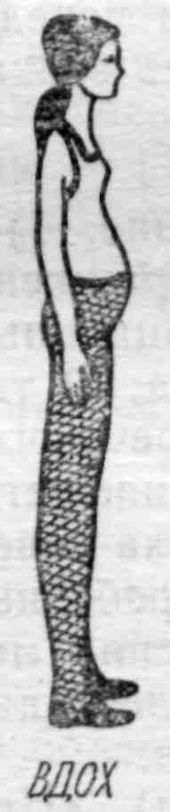
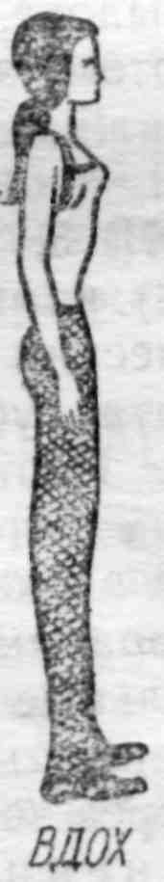
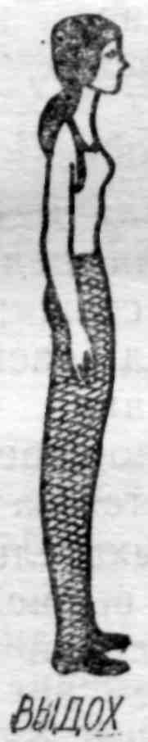

Рис. б
Дикция. Отработка произношения согласных звуков.
После того как успешно освоена правильная артикуляция гласных, начнем работу над согласными звуками. При их произнесении требуется большее, чем при произнесении гласных, напряжение речевого аппарата. Работа над согласными требует больше внимания еще и потому, что недостатки в их произношении встречаются гораздо чаще.
Прежде всего следует уяснить себе правильную артикуляционную установку каждого звука. Всего согласных букв 20. Из них: ПБ ТД КГ ФВ — взрывные, парные, звонкие и глухие; М Н Л — сонорные согласные; Р — вибрант; С З Ш Ж — свистящие и шипящие согласные; Ч Ц Щ — аффикаты, сложные согласные, а звуков — 35.
38

Для наглядности объединим все согласные звуки по двум основным признакам: звонкость—глухость и твердость—мягкость.
Звонкие: ЛМНРБВГДЖЗ
Глухие: ПФКТШСХЦЧЩ
Твердые: БПВФГКДТЗСХЛМ Н Р Ж Ш Ц Мягкие: Б' П' В' Ф' Г' К' Д' Т' З' С' X' Л' М' Н' Р' Ч' Щ'

При отработке правильной артикуляции звуков будут использованы многочисленные учебно-тренировочные упражнения из опыта театральных педагогов по сценической речи ¹⁰.
Отработка согласных звуков [Б], [Б'] - [П], [П']
Звуки [Б] и [П] — парные, взрывные, губные. Следует обратить внимание на то, что звук [П] — глухой и произносится одним лишь шумом выдыхаемого воздуха, без голоса, а звук [Б] — звонкий и произносится с голосом.
При произнесении звуков [Б] и [П] губы плотно сомкнуты и раскрываются по горизонтальной линии от напора выдыхаемого воздуха. При этом нижняя челюсть несколько опускается, а язык лежит плашмя. При артикуляции мягких [Б'] — [П'] спинка языка приподнимается к твердому небу.
При вялости и неясности произношения звуков [Б] и [П] следует произнести их поочередно: б-п, б-п и т. д.
А теперь будем отрабатывать произношение этих звуков со всеми гласными таблицы. В предлагаемых упражнениях соблюдается принцип одновременной трени-розки дикции, дыхания и голоса. Для тренировки удлиненного речевого выдоха каждое последующее упражнение будет длиннее предыдущего.
Если дыхания не хватает на все упражнение, сделайте добор воздуха. Если чувствуете, что вам трудно делать сложные упражнения, не делайте сейчас, а вер-
¹⁰ Упражнения взяты из книг Е. Ф. Саричевой «Работа над словом» и «Сценическое слово»; И. П. Козляниновой «Дикция»; З. В. Савковой «Как сделать голос сценическим»; Е. С. Алмазовой «Логопедическая работа по восстановлению голоса у детей»; из практики старшего преподавателя студии МХАТа Т. И. Васильевой.
39

нетесь к ним после прохождения всего курса. Схема тренировочных упражнений едина для всех занятий.
Произнесите каждое упражнение на одном выдохе, если трудно, то делайте доборы воздуха. Когда приступаете к тренировочным упражнениям на дикцию, не произносите звуки механически, осмысливайте их: рассчитаться в шеренге по команде, отчитать кого-то, подшутить, поддразнить, поиграть в игру и т. д.
Упражнение № 1. Би, бэ, ба, бо, бу, бы, бе, бя, бё, бю.
Упражнение №2. Пи, пэ, па, по, пу, пы, пе, пя, пё, пю.
Упражнение №3. Би-би, бэ-бэ, ба-ба, бо-бо, бу-бу и т. д.
Упражнение № 4. Би-би-би, бэ-бэ-бэ, ба-ба-ба, бо-бо-бо, бу-бу-бу, бы-бы-бы, бе-бе-бе, бя-бя-бя и т. д.
Упражнение № 5. Би-би-би-би, бэ-бэ-бэ-бэ, ба-ба-ба-ба, бо-бо-бо-бо, бу-бу-бу-бу...
Упражнение №6. Бип, бэп, бап, боп, буп, бып, беп, бэп, бёп, бюп.
Упражнение № 7. Би-бип, бэ-бэп, ба-бап...
Упражнение № 8. Би-би-бип, бэ-бэ-бэп, ба-ба-бап, бо-бо-боп, бу-бу-буп...
Упражнение № 9. Би-би-би-бип, бэ-бэ-бэ-бэп, ба-ба-ба-бап, бо-бо-бо-боп...
Напишите аналогичные схемы упражнений для звука [П] (подобно упражнениям 3—9).
Упражнение № 10. Биппи, бэппэ, баппа, боппо, буппу, быппы и т. д.
Удвоенный звук [П] произносится как одно напористое [П], ударение на первом слоге.
Упражнение № П. Би-биппи, бэ-бэппэ, ба-баппа, бо-боппо, бу-буппу, бы-быппы, бе-беппе, бя-бяппя и т. д.
Упражнение № 12. Би-би-биппи, бэ-бэ-бэппэ, ба-ба-баппа, бо-бо-боппо, бу-бу-буппу, бы-бы-быппы и т. д.
Упражнение № 13. Пибби, пэббэ, пабба, поббо, пуббу, пыббы и т. д.
Упражнение № 14. Би-пибби, бэ-пэббэ, ба-пабба, бо-поббо, бу-пуббу, бы-пыббы, бе-пеббе и т. д.
Упражнение № 15. Би-би-пибби, бэ-бэ-пэббэ, ба-ба-пабба, бо-бо-поббо, бу-бу-пуббу, бы-бы-пыббы и т. д.
40

При тренировке положите ладонь на диафрагму и следите за выдохом.
Число упражнений для повторения ограничивайте исходя из ваших индивидуальных особенностей. Выбирайте в первую очередь те, которые еще недостаточно усвоены.
Для тренировки звуков [Б], [Б'] — [П], [П'] можно использовать пословицы, поговорки и скороговорки. Произносить их надо осмысленно, желательно вплетать в игровые ситуации, диалоги.
- Бык тупогуб, тупогубенький бычок, у быка бела губа была тупа.
- Стоит поп на копне, колпак на попе, копна под попом, поп под колпаком.
- Был бы бык, а мясо будет.
- Пан или пропал.
- Все бобры добры для своих бобрят.
- Бомбардир бомбардировал Бранденбург.
- Бомбардир бонбоньерками бомбардировал барышень.
- Лучше врага бить, чем битым быть.
- Фаддей, не робей — робких жизнь не любит.
Отработка звуков [П] и [Б] на стихах.

На одном выдохе:
Будем бить!
Бьем!
Били!
В барабан!
В барабан!
В барабан!
(В. Маяковский)
Пара барабанов
Пара барабанов
Пара барабанов
Била
Бурю
Добор воздуха и на выдохе:
Пара барабанов
Пара барабанов
Пара барабанов
Била
Бой!
(И. Сельвинский)

Орфоэпия. Произнесите правильно следующие слова: клуб — [клуп], озноб — [азноп], особь — [осъп'], краб — [крап], зябь — [зяп'], рябь — [ряп'], губка — [гупкъ], суббота — [суботъ], аппетит — [ъпи^{е}тит].
Произнесите словосочетания: лоб большой — (лоб-большой), если б было — (еслиббыло), лоб пылаю-
41

щий — (лоппылающий), сноп пшеницы — (сноппше-ницы).
ЗАНЯТИЕ 6. Повторение: 1) «поза» и «маска» релаксации; 2) комплекс упражнений для шеи, лица, рук; 3) гигиенический и вибрационный массажи; 4) артикуляционные упражнения; 5) дыхательные упражнения; 6) таблица гласных; 7) отработка согласных Б, П.
Дыхание. Дыхательная гимнастика, по К. Скраупу -В. Серёжникову¹¹, поможет укрепить диафрагмалыю-реберное дыхание и подключить его к чтению и речи. Графические обозначения примем следующие:
стрелка вверх означает вдох,
стрелка вниз означает выдох,
перевернутая скобка означает задержку дыхания,
поставленные цифры указывают число секунд.
Упражнение № 1. Проверка элементов диафраг-мально-реберного дыхания (рис. 7).
Упражнение № 2. Медленный вдох: сначала вдохнуть половину, затем полный запас воздуха (рис. 8).

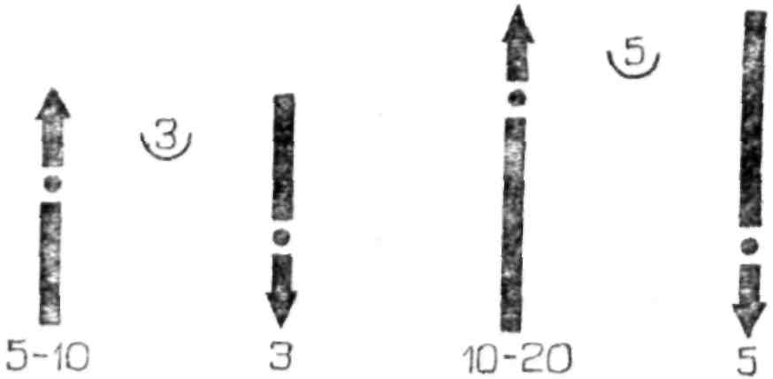
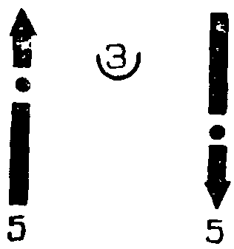

Рис. 7
Рис. 8

Упражнение № 3. Медленный выдох: сначала выдохнуть половину запаса воздуха, затем — весь (рис.9).
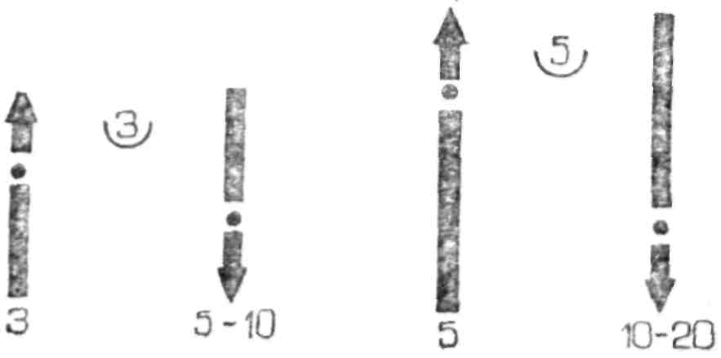
Рис. 9
Упражнение № 4. Медленно вдохнуть и медленно выдохнуть (рис. 10).
¹¹ В. К. Серёжников. Техника речи. М., 1929, с. 33—37.
42

Упражнение № 5. Быстрый вдох и задержка дыхания (рис. 11). Горизонтальные пунктиры указывают, что в течение первой недели дыхание следует задерживать на 5—10 секунд, второй — на 15—20 секунд, третьей — 25—30 секунд и т. д.

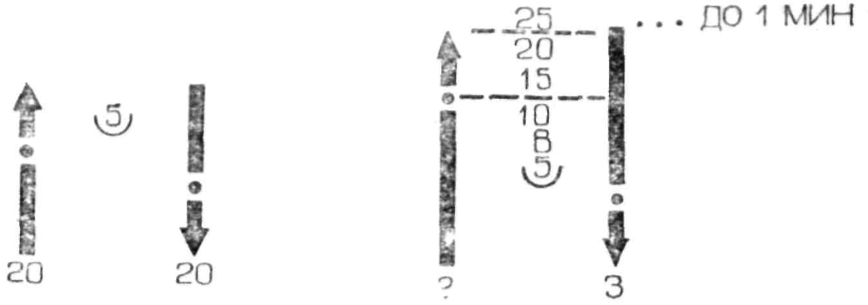

Рис. 10
Рис. 11

Упражнение № 6. Вдох и выдох по частям (третями, половинками) — рис. 12.
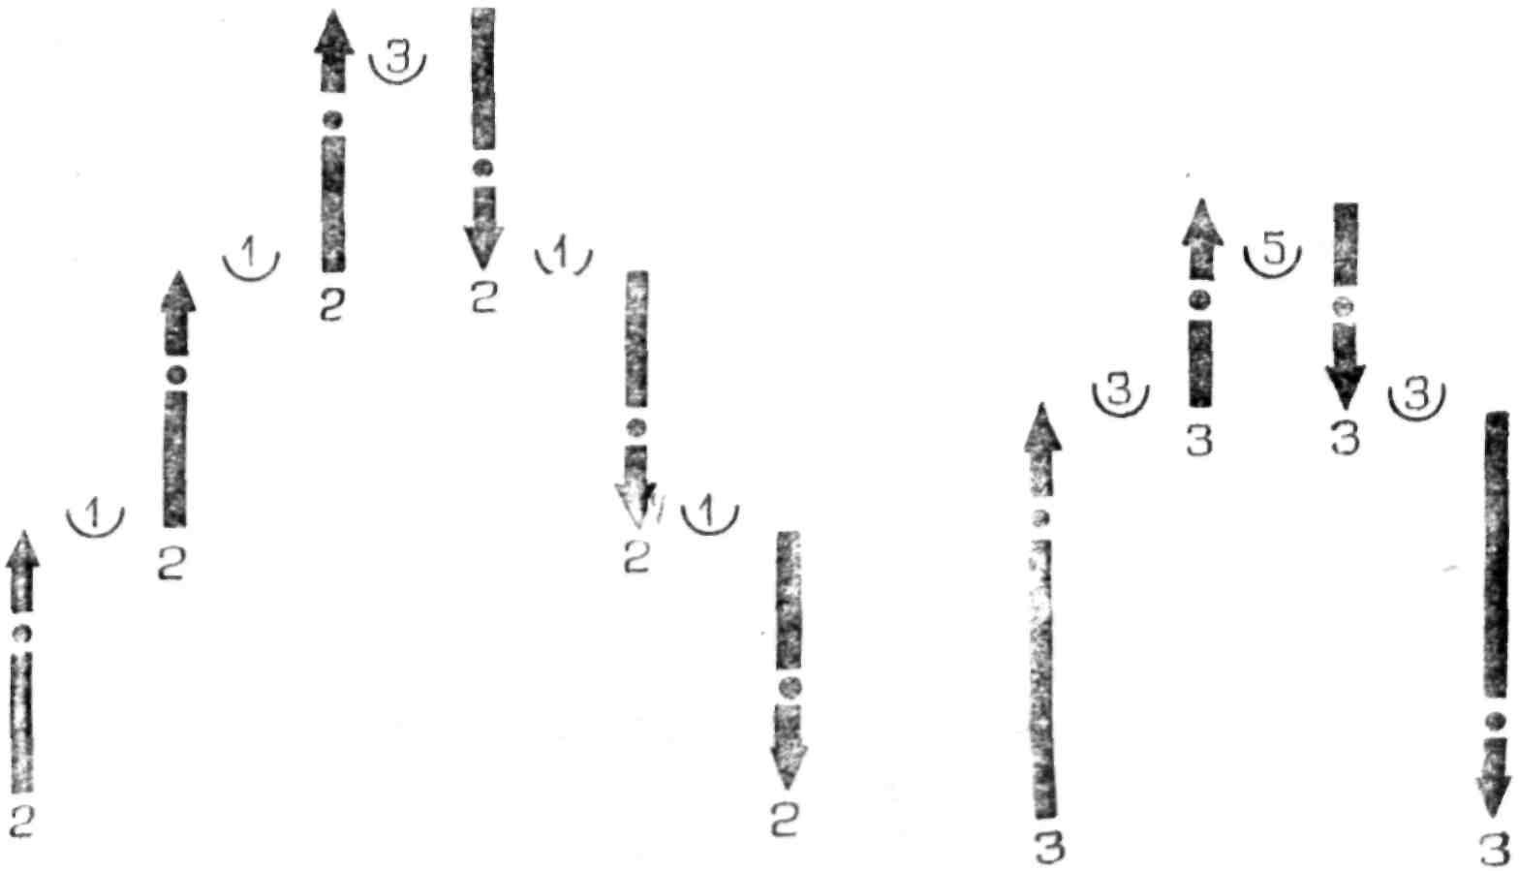
Рис. 12
Упражнение № 7. Упражнение на применение дыхания к чтению и речи (рис. 13).
Упражнение выполняется так: сделать вдох за 2 секунды, задержать воздух одну секунду и считать: «раз, два, три, четыре, пять» (на каждое слово уделяя одну секунду времени); потом сделать паузу в одну секунду, в течение которой быстрым сокращением диафрагмы и
43

отчасти ребер добрать воздух на месте израсходованного (грудная клетка в это время остается несколько расширенной и нижние стенки живота несколько подтянутыми). После задержки в одну секунду продолжается счет: «шесть, семь, восемь, девять, десять» с соблюдением только что отмеченных условий. На паузе следует опять быстрое добирание и т. д.
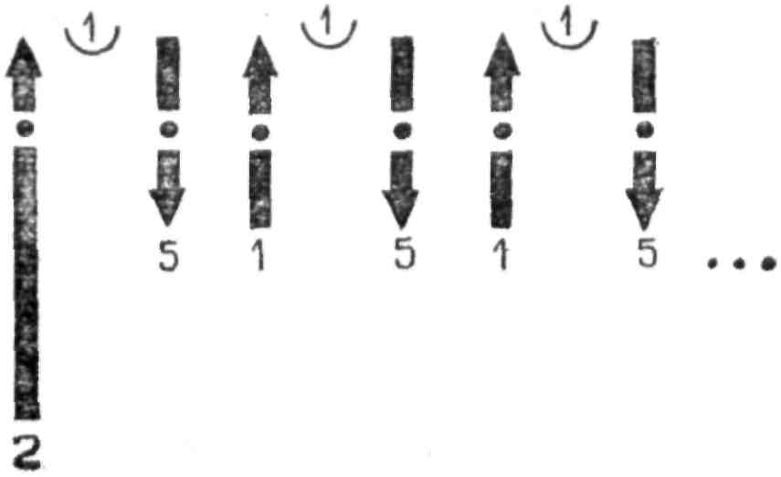
Рис. 13
Упражнение №8. Упражнение на применение длительного выдоха для произнесения речи (рис. 14).
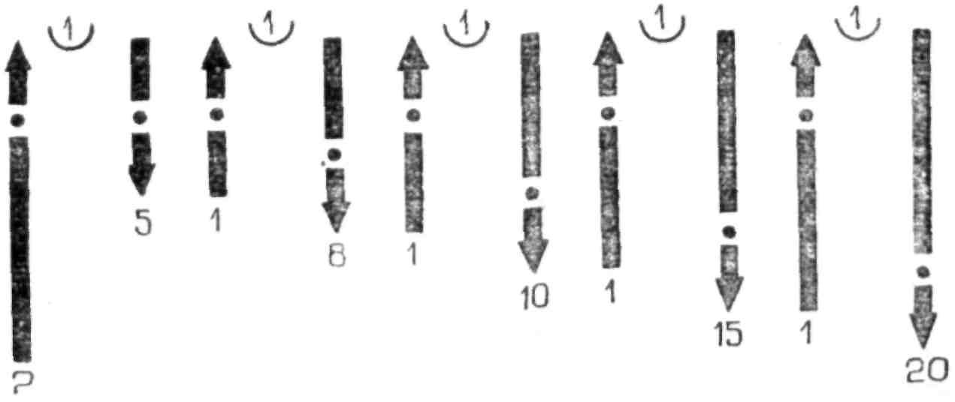
Рис. 14
В этом упражнении нужно сделать вдох за 2 секунды, задержать на одну секунду и считать: «раз, два, три, четыре, пять»; после паузы в одну секунду для добирания воздуха и последующей задержки в одну секунду опять считать: «раз, два, три... восемь», затем считать до 10, 15, 20 соответственно графическому изображению. Положение грудной клетки и нижних стенок живота такое же, как и в предыдущем упражнении.
Порядок и продолжительность упражнений.
1-я неделя: 1—2-е упражнения, 2 раза в день по 5 мин, включая отдых.
44

2-я неделя: 1—3 упражнения, 2 раза в день по 5 мин.
3-я неделя: 2—4 упражнения, 2 раза в день по 5— 10 мин.
4-я неделя: 4—5 упражнения, 2 раза в день по 10 мин; задержка дыхания до 10 сек.
5-я неделя: 4—5 упражнения, 2 раза в день по 10 мин; задержка дыхания до 20 сек.
6-я неделя: 4—6 упражнения, 2 раза в день по 15 мин; задержка дыхания до 30 сек.
7-я неделя: 4—7 упражнения, 2 раза по 10—15 мин.

8-я неделя 9-я неделя 10-я неделя
4—8 упражнения, продолжительность та же.

11-я неделя 12-я неделя
7—8 упражнения, в соединении с речью на счете.

Дикция. Отработка произношения согласных звуков [Т], [Т'] - [Д], [Д']
Согласные звуки [Т] и [Д] — парные, глухой и звонкий, взрывные. В речи часто наблюдается их искажение. Это можно объяснить неотчетливым, межзубным произношением из-за опущенного кончика языка или при шепелявости. Особенно надо обратить внимание на смягченные звуки [Т'] и [Д'], так называемое «дзяканье», когда вместо ТЕТЯ произносят ТСЕТЯ, вместо ДЯДЯ — ДЗЯДЯ, вместо ВЕТЕР — ВЕЦЕР.
При произнесении [Т] и [Д] кончик языка крепко прижимается к передним верхним зубам, боковые края языка касаются верхних зубов, выдыхаемая струя воздуха прорывается сквозь образующийся затвор. При произнесении звуков [Т] и [Д'] спинка языка поднимается к твердому нёбу.
При произнесении глухих согласных [Т], [Т'] голосовые связки не работают. При произнесении звонких [Д], [Д'] связки сомкнуты и вибрируют. Чтобы четко различить разницу между глухим и звонким согласным, произнесите несколько раз поочередно т-д, т-д, т-д, т-д...
Проделайте следующие упражнения, каждое на одном выдохе, следите при этом за движением диафрагмы, положив на живот ладонь. Поставьте мысленные задачи для этих упражнений, придумайте диалоги, считалочки.
45

Упражнение № 1. Ти, тэ, та, то, ту, ты, те, тя, тё, тю.
Упражнение № 2. Ди, дэ, да, до, ду, ды, де, дя, дё, дю.
Упражнение № 3. Ти-ти, тэ-тэ, та-та, то-то, ту-ту, ты-ты, те-те, тя-тя, тё-тё, тю-тю.
Упражнение № 4. Ти-ти-ти, тэ-тэ-тэ, та-та-та, то-то-то, ту-ту-ту, ты-ты-ты, те-те-те-, тя-тя-тя...
Упражнение № 5. Ти-ти-ти-ти, тэ-тэ-тэ-тэ, та-та-та-та, то-то-то-то, ту-ту-ту-ту, ты-ты-ты-ты...
Упражнение №6. Тид, тэд, тад, тод, туд, тыд, тед, тяд...
Упражнение №7. Дит, дэт, дат, дот, дут, дыт, дет, дят...
Упражнение № 8. Ди-дит, дэ-дэт, да-дат, до-дот, ду-дут, ды-дыт, де-дет, дя-дят, дё-дёт, дю-дют...
У п р а ж н е н и е № 9. Ди-ди-дит, дэ-дэ-дэт, да-да-дат, до-до-дот, ду-ду-дут, ды-ды-дыт, де-де-дет, дя-дя-дят, дё-дё-дёт, дю-дю-дют.
В упражнениях с длинной строкой делайте паузу для добора воздуха.
Упражнение № 10. Дитти, дэттэ, датта, дотто, дутту, дытты, детте, дяття, дётте, дюттю.
Упражнение № 11. Тидди, тэддэ, тадда, тоддо, тудду, тыдды, тедде, тядди, тёддё, тюддю.
Повторите четко, ясно и осмысленно, без нажима на голос, меняя темп, следующие предложения:
- Ткёт ткач ткани на платки Тане.
- Рододендроны из дендрария.
- На дворе трава, на траве дрова, раз дрова, два дрова, три дрова
- На дворе дрова, за двором дрова, под двором дрова, над двором дрова, дрова вдоль двора, дрова вширь двора, не вместит двор дров. Дрова выдворить обратно на дровяной двор!
- От топота копыт пыль по полю летит.
- Не тот грамотей, кто читать умеет, а тот, кто слушает да разумеет.
- Лодырь да бездельник — им праздник и в понедельник.
- В тесноте, да не в обиде.
- Делу время — потехе час.
10. В тихом омуте черти водятся.
Орфоэпия. Произнесите следующие слова: сельдь —
46

[сельт'], пядь — [пят'], забудь — [забут'], грядка — [гряткъ], колодка — [калоткъ], соседка — [сасеткъ]. Произнесите словосочетания: компот теплый — (ком-поттеплый), лед тронулся — (леттронулся), плот деревянный — (плоддеревянный), вот дом — (воддом), под пальмой — (потпальмой), под тентом — (поттентом).
ЗАНЯТИЕ 7. Повторение: 1) «поза» и «маска» релаксации; 2) гигиенический и вибрационный массажи; 3) артикуляционные упражнения; 4) дыхательные упражнения; 5) таблица гласных; 6) отработка согласных.
Дыхание. Несколько упражнений для повышения умственной работоспособности (из комплексов упражнений В. Э. Нагорного¹²).
Общеизвестно, что нарушение циркуляции крови в мозгу приводит к понижению умственной работоспособности. Прежде чем дать описание профилактических упражнений, напомним, что когда мы вдыхаем, присасывающий эффект расширяющейся грудной клетки облегчает отток крови из мозга, что сопровождается сужением просветов многочисленных мозговых сосудов, и мозговой кровоток уменьшается. При выдохе, напротив, отток венозной крови затруднен, что вызывает повышение давления, которое сопровождается расширением сосудов и увеличением мозгового кровотока.
В настоящее время учеными раскрыты некоторые стороны интереснейшего физиологического феномена, а именно, установлено, что в регуляции кровообращения в мозге и сердце очень важную роль играет углекислота. Понижение содержания СO₂ в артериальной крови, поступающей в мозг, вызванное, например, гипервентиля-цией (частым и глубоким дыханием, приводящим к вымыванию углекислоты), влечет за собой, как правило, сужение мозговых сосудов и уменьшение мозгового кровотока. Снижение содержания СO₂ в крови может вызвать обморочное состояние. Наблюдаемое у некоторых людей головокружение после нескольких глубоких вдохов и выдохов объясняется избыточным вымыванием углекислоты.
Регулярные тренировки в замедленном дыхании яв-
¹² В. Э. Нагорный. Гимнастика для мозга. М., 1972, с. 120— 125.
47

ляются хорошим средством для повышения силы сано-генетических (защитных) механизмов, предохраняющих мозг от недостаточного кровоснабжения. Замедление и задержка дыхания, сопровождающиеся снижением содержания кислорода и повышением углекислоты в крови, приводит в действие соответствующие механизмы, включая рефлекторное расширение сосудов и увеличение мозгового кровотока.
Речевое, диафрагмально-реберное дыхание, при котором вдох короткий, а выдох длительный (1:15, 1:20), как раз и тренирует эти саногенетические механизмы, тем самым играя физиологическую роль в повышении умственной работоспособности.
Упражнение № 1. Исходное положение — ноги на ширине плеч, руки подняты над головой. Сделать спокойный вдох и выдох, затем, задержав дыхание, наклоняйтесь, доставая руками пол. Сделайте несколько (5—7) наклонов, пока не возникнет ощущение нехватки воздуха, после чего примите исходное положение, сделайте вдох и выдох, снова задержите дыхание, затем еще раз повторите наклоны туловища. После выполнения — спокойная ходьба, не задерживая дыхания. Повторите упражнения 2 раза.
Упражнение №2. То же, что и в 1-м упражнении, только вместо наклона туловища делается приседание. Повторите 2 раза.
Упражнение № 3. «Прямой маятник» — качание туловища вперед-назад. Исходное положение — ноги на ширине плеч, руки на поясе. Быстро наклоните туловище вперед примерно на 30°, спина прямая, резкое «торможение» и быстрый наклон назад, резкое «торможение», и снова наклон вперед, и так 15—20 раз.
Дыхание произвольное, движения выполняются непрерывно (рис. 15).
Упражнение № 4. «Боковой маятник» — качание туловища из стороны в сторону. Исходное положение — стоя, ноги вместе, руки на поясе. Быстро наклонить туловище влево, резко остановиться, наклонить туловище вправо — резкое торможение, и так 15—20 раз. Движения выполняйте непрерывно, дыхание не задерживайте (рис. 16).
Подключите эти четыре упражнения к комплексу дыхательной гимнастики. И с этого дня всю жизнь выпол-
48

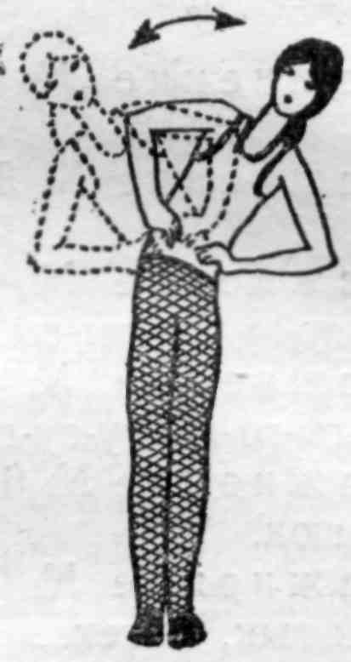
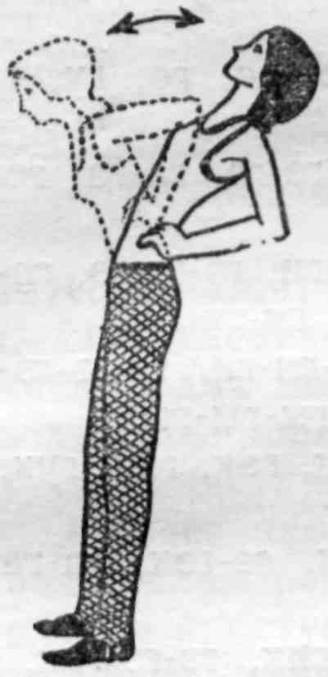

Рис. 15
Рис. 16

няйте утром и вечером в течение 20 минут полный комплекс дыхательной гимнастики. Количество повторений каждого упражнения индивидуально.
Дикция. Отработка произношения согласных звуков [К], [К'] - [Г], [Г ']
Звуки [К] и [Г] обычно произносятся верно. Однако встречаются лица, в основном украинской или белорусской национальности, с так называемым «гаканьем», произносящие вместе [Г] звук [Г^{x}]. В таких случаях, вместо «галка», получается «г^{x}алка», вместе «гусь» — «г^{x}усь», вместе «город» — «г^{x}ород» и т. д. Для исправления такого произношения надо усвоить правильную артикуляцию этих звуков.
При произнесении парных взрывных согласных [К] и [Г] задняя часть языка крепко прижимается к задней части твердого нёба, закрывая горло, кончик языка у нижних зубов, но не касается их. Сам же звук получается при выдыхании воздуха, отрывающего спинку языка от нёба при произнесении звука [К], а при [Г] — подключается голос. При произнесении мягких согласных [К'] и [Г'] спинка языка выше поднимается к твердому нёбу, кончик языка лежит ближе к нижним зубам.
При произнесении звука [X] — глухого согласного, спинка языка приподнимается к мягкому нёбу, но не касается его, звук произносится слабо, без нажима.
49

Упражнение № 1. Ки, кэ, ка, ко, ку, кы, ке, кя, кё, кю.
Упражнение № 2. Ги, гэ, га, го, гу, гы, ге, гя, гё, гю.
Упражнение № 3. Ги-ги, гэ-гэ, га-га, го-го, гу-гу, гы-гы...
Упражнение №4. Ги-ги-ги, гэ-гэ-гэ, га-га-га, го-го-го, гу-гу-гу, гы-гы-гы, ге-ге-ге, гя-гя-гя...
Упражнение № 5. Ги-ги-ги-ги, гэ-гэ-гэ-гэ, га-гага-га, го-го-го-го, гу-гу-гу-гу, гы-гы-гы-гы...
Упражнение № 6. Гик, гэк, гак, гок, гук, гык, гек, гяк, гёк, гюк.
Упражнение № 7. Ги-гик, гэ-гэк, га-гак, го-гок, гу-гук, гы-гык, ге-гек...
Упражнение № 8. Ги-ги-гик, гэ-гэ-гэк, га-га-гак, го-го-гок, гу-гу-гук, гы-гы-гык...
Упражнение №9. Хик, хэк, хак, хок, хук, хык, хек, хяк... гих, гэх, гах, гох, гух, гых, гех, гях...
Повторите медленно и четко следующие фразы на тренировку звуков [К], [Г], [X]. Не забывайте ставить себе действенную задачу.
- Наш голова вашего голову головой переголовил, перевыголовил.
- Краб крабу сделал грабли. Подал грабли крабу краб: сено граблями, краб, грабь!
- У ёлки иголки колки.
- Кукушка кукушонку купила капюшон. Надел кукушонок капюшон. Как в капюшоне он смешон!
- Забыл Панкрат Кондратов домкрат, а Панкрату без домкрата не поднять на тракте трактор.
- Пришел Прокоп — кипел укроп, ушел Прокоп — кипел укроп, как при Прокопе кипел укроп, так и без Прокопа кипел укроп.
- Догулялись кулики, нет ни хлеба, ни муки.
- Купи кипу пик.
- На горе гогочут гуси, под горой огонь горит.

- Сшит колпак, да не по-колпаковски, вылит колокол, да не по-колоколовски, надо колпак переколпа-ковать, перевыколпаковать, надо колокол переколоколо-вать, перевыколоколовать.
- Вставай, Архип, петух охрип.
- Люди пахать, а он руками махать.
Орфоэпия. Произнесите слова: единорог — [ъдина-

рок], мягкий — [мяхкъj], легкий — [лёхкъj], легче — [лехче].
Произнесите словосочетания: иду к Гале — (иду гГа-ле), подъезжаю к городу — (подъежжаю ггороду), як горбатый — (яггорбатый).
ЗАНЯТИЕ 8. Повторение: 1) «поза» и «маска» релаксации; 2) гигиенический и вибрационный массажи; 3) упражнения для шеи, лица, рук, губ, языка; 4) упражнения для тренировки диафрагмально-реберного дыхания; 5) таблица гласных; 6) отработка согласных.
Голос. Овладев навыками правильного речевого дыхания, продолжая тренировочные упражнения по дикции, мы можем приступить к воспитанию своего голоса. Сила, объемность, звучность его зависят не от физических усилий, которые приводят в напряжение мышцы гортани и голосовые связки, а от правильного, активного речевого дыхания и умения пользоваться резонаторами — усилителями звука, которые преобразуют слабый и невыразительный звук, рожденный колебаниями голосовых связок, в сильный объемный и красивый голос. Человек пользуется двумя резонаторными системами:
- верхней — это черепная коробка, полости носа и рта;
- нижней, включающей грудную полость. Необходимым условием тренировки голоса является
мышечная свобода, полное расслабление, полная раскрепощенность. Поэтому начнем с обеспечения свободы фонационных путей.
Сделайте 5—10 полных (но не глубоких) вдохов и выдохов (диафрагмально-реберный тип дыхания); вдох — полный, но короткий через нос, выдох — замедленный, продолжительный. После этого приступайте к голосовым упражнениям.
Упражнение № 1(г). «Стон». Чтобы обеспечить свободу фонационных путей, сядьте на стул, сохраняя «осанку» — не откидывайтесь на спинку стула, держите привычно спину прямо, руки, плечи, шея — свободные и легкие. Произносите звук [М] в тональности, свойственной разговорной речи, но с закрытым ртом. Получится что-то похожее на мычание. Стоните. Делайте это тихо, без напряжения, на выдохе. Все должно быть свободно: мышцы лица, шеи, ног, рук. Голова слегка склоняется вниз, вправо, влево, продолжайте стонать. Рот
51

закрыт, губы слегка соприкасаются. Тихий стон. «Успокаивайте» себя. Вы вскоре почувствуете, как легко, без всякого напряжения голосовых связок звук заполнит верхние резонаторы, начнут вибрировать губы, вибрация отразится на твердом нёбе, в носоглоточной полости. Резонацию можно ощутить даже физически, прикладывая пальцы попеременно к губам, ко лбу, к темени, к затылку. Если звук направлен верно, то пальцы почувствуют легкую вибрацию.
Упражнение № 2(г). Укрепив звук [М] в упражнении «стон», постепенно присоединяйте к нему гласные звуки: у-о-а-э-ы-и. Непрерывно на одной ноте звучит «М-мммм», изредка через ровные промежутки времени прерываемое короткими гласными: «Ммммм-У-мммм-О-мммм-А-мммм-Э-мммм-Ы-мммм-И».
Упражнения для голоса в следующих занятиях будут даны с последующей нумерацией: № 3(г), № 4 (г) и т. д.
Дикция. Отработка произношения согласных звуков [Ф], [Ф'] — [В], [В']
Согласные [Ф] и [В] парные, щелевые, губно-зубные звуки. Они редко подвергаются искажению. Следите, чтобы при произнесении звуков [Ф], [В] воздух не шел в щеки, надувая их.
При произнесении звуков [Ф] и [В] нижняя губа должна касаться передних верхних зубов, верхняя губа поднята, воздух проходит сквозь щель между зубами и губой и воспроизводит звуки [Ф] и [В]. При произнесении согласных [Ф') и [В'] стенка языка поднимается к твердому нёбу. Голосовые связки на звонких [В], [В'] сомкнуты и вибрируют, на глухих [Ф], [Ф'] не работают.
Для четкого различия между звонким и глухим согласным произнесите поочередно несколько раз звуки: ф-в, ф-в, ф-в, ф-в...
Произнесите на одном выдохе следующие упражнения, не забывая мысленно наполнять их содержанием.
Упражнение № 1. Фи, фэ, фа, фо, фу, фы, фе, фя, фё, фю.
Упражнение № 2. Ви, вэ, ва, во, ву, вы, ве, вя, вё, вю.
Упражнение № 3. Ви-ви, вэ-вэ, ва-ва, во-во, ву-ву, вы-вы...
52

Упражнение №4. Ви-ви-ви, вэ-вэ-вэ, ва-ва-ва, во-во-во, ву-ву-ву, вы-вы-вы, ве-ве-ве- вя-вя-вя...
Упражнение № 5. Ви-ви-ви-ви, вэ-вэ-вэ-вэ, ва-ва-ва-ва, во-во-во-во, ву-ву-ву-ву, вы-вы-вы-вы...
Упражнение № 6. Виф, вэф, ваф, воф, вуф, выф, веф, вяф, вёф, вюф.
Упражнение № 7. Ви-виф, вэ-вэф, ва-ваф, во-воф, ву-вуф, вы-выф...
Упражнение № 8. Ви-ви-виф, вэ-вэ-вэф, ва-ва-ваф, во-во-воф, ву-ву-вуф, вы-вы-выф...
Упражнение № 9. Ви-ви-ви-виф, вэ-вэ-вэ-вэф, ва-ва-ва-ваф, во-во-во-воф, ву-ву-ву-вуф, вы-вы-вы-выф...
Упражнение № 10. Виффи, вэффэ, ваффа, воффо, вуффу, выффы...
Упражнение № И. Фивви, фэввэ, фавва, фовво, фувву, фыввы...
Если 10 и 11 упражнения присоединить к упражнениям 2, 3, 4, 5, получите целый ряд новых тренировочных упражнений.
Произнесите слова: факел, факты, кефаль, философ, фара, винт, вилка, лавина, униформа, фикция, мифический, верфь.
Произнесите следующие слова: Ване — в ванне (вванне), ведро — в ведро (введро), фартуки — в фартуке (ффартуке); форме — в форме (фформе); форточке — в форточке (ффорточке).
Произнесите на выдохе каждую фразу, не забывайте обыгрывать их.
- Фараонов фаворит на сапфир сменял нефрит.
- У Феофана Митрофаныча три сына Феофаныча.
- Водовоз вез воду из-под водопровода.
- Век живи, век учись.
- Ест Федька водку с редькой, ест редька с водкой Федьку.
- Правда в огне не горит и в воде не тонет.
- Верзила Вавила весело ворочал вилами.
Орфоэпия. Произнесите по правилам орфоэпического произношения следующие слова и словосочетания: кровь — [кроф'], кров — [кроф], улов — [улоф], срыв — [срыф], морковь — [маркоф'], любовь — [любоф'], втаскивать — [фтаскъвът'], втягивать — [фтягъвът'], вся в шелках — (фся фшелках), выстрелить в фазана — (вы-
53

стрелить ффазана), в февральские дни — (ффевраль-ские дни).
ЗАНЯТИЕ 9. Повторение: 1) «поза» и «маска» релаксации; 2) гигиенический и вибрационный массажи; 3) артикуляционные упражнения; 4) упражнения на речевое дыхание; 5) таблица гласных; 6) отработка согласных; 7) голосовые упражнения.
Голос. Не забывайте о необходимом условии тренировки голоса — полном расслаблении, что обеспечивает свободу фонационных (звуковых) путей. Повторите упражнение «стон» из предыдущего занятия, теперь можно перейти к следующему упражнению.
Упражнение № 3 (г). Продолжая стонать на звуке [М], произнесите слитно, как одно слово, следующую фразу: «Мам, мёду нам». Слегка открывая рот на гласных, сейчас же мягко возвращайте рот в исходное положение на [М] — стон. Так как фраза произносится на «стоне», то сонорные согласные удваиваются: ммаммёду-ннамммаммёдунамм...
Стоните в разных тональностях: надоело стонать на одной ноте, стали то повышать, то слегка понижать тон голоса, увлекаясь услышанным разнообразием звучания. Ощутив свободу звучания на «стоне», надо сохранять эту свободу и в разговорной речи.
Упражнение № 4(г). «Доканючу». В этом упражнении будем чередовать полунапевный способ произнесения слов «на стоне» с речевым. На стоне произнести уже знакомую фразу: «Ммаммёдуннамм». И здесь же — речевое произнесение: Мам! Мёду! Нам!
Сделайте так несколько раз и следите, чтобы ничто не изменилось в речевом аппарате, чтобы не было чрезмерной активности при произнесении, чтобы сохранялась та же свобода и легкость, как при полунапевном «стоне».
Упражнение № 5(г). «Мимозы». Один товарищ сообщает: «Мимозы Мила маме купила». Другой переспрашивает, подвергая сомнению каждое слово товарища. Можно играть за обоих.
МИМОЗЫМиламамекупила?
МИМОЗЫМиламамекупила.
МимозыМИЛАмамекупила?
54

МимозыМИЛАмамекупила.
МимозыМилаМАМЕкупила?
МимозыМилаМАМЕкупила.
МимозыМиламамеКУПИЛА?
МимозыМиламамеКУПИЛА.
Дикция. На этом занятии даются более сложные упражнения на произнесение сочетания нескольких согласных, на которых закрепляется пройденный материал. Произнесите каждое упражнение на одном выдохе.
Упражнение № 1. Гбди, гбдэ, гбда, гбдо, гбду, гбды, гбде, гбдя, гбдё, гбдю.
Упражнение № 2. Бдги, бдгэ, бдга, бдго, бдгу, бдгы, бдге, бдгя, бдгё, бдгю.
Упражнение № 3. Вгди, вгдэ, вгда, вгдо, вгду, вгды, вгде, вгдя, вгдё, вгдю.
Упражнение №4. Вдги, вдгэ, вдга, вдго, вдгу, вдгы, вдге, вдгя, вдгё, вдгю.
Упражнение № 5. Кпти, кптэ, кпта, кпто, кпту, кпты, кпте, кптя, кптё, кптю.
Упражнение № 6. Птки, пткэ, птка, птко, птку, птке, пгкя, пткы, пткё, пткю.
Упражнение № 7. Фкти, фктэ, фкта, фкто, фкту, фкты, фкте, фктя, фкте, фктю.
Упражнение № 8. Фтки, фткэ, фтка, фтко, фтку, фткы, фтке, фткя, фткё, фткю.
ЗАНЯТИЕ 10. Повторение: 1) «поза» и «маска» релаксации; 2) гигиенический и вибрационный массажи; 3) упражнения для шеи, рук, лица, рта, губ, языка; 4) упражнения на диафрагмально-реберное дыхание; 5) таблица гласных; 6) отработка согласных в сложных сочетаниях; 7) голосовые упражнения.
Голос. Повторите упражнения для голоса из предшествующих занятий и переходите к новым.
Упражнение № 6(г). «Гудок». Сесть на стул, сохраняя «осанку» (упр. № 1(г). На выдохе, без напряжения, губы в положении «хоботок», начинайте тянуть слитно, как гудок, гласный звук [У]: уууу... После этого сочетайте с таблицей гласных:
ууОууОууОууОууО...
ууАууАууАууАууАууА...
ууЭууЭууЭууЭууЭууЭ...
УуИууИууИууИууИууИ...
55

Главное — не артикулировать точно все гласные, а «затемнять» их, то есть все время держать губы в положении звука [У].
Упражнение № 7(г). «Эхо». Произнесите трижды:
ау-у — как будто зовете товарища;
ау-у — звучит как отдаленное эхо;
ау-у — товарищ энергично откликается на ваш зов.
Дикция. Сонорные согласные [М] — [М'], [Н] — [Н'], [Л] - [Л'] и [Р] - [Р']
Звуки [М] и [Н] — сравнительно благополучные звуки нашей речи. При произнесении звука [Н] следите, чтобы язык не выходил за зубы.
При произнесении звука [М], [М'] губы сомкнуты, мягкое нёбо опущено, и воздух выходит через нос, разрывая преграду. Голосовые связки вибрируют.
При произнесении звука [Н], [Н'] кончик языка упирается в верхние передние зубы, как при звуках [Д] и [Т], зубы открыты, выдыхаемый воздух выходит через нос, нёбная занавеска опущена. Связки вибрируют.
Повторите вслух на одном выдохе каждое следующее упражнение (Если строчка длинная, делайте добор воздуха):
Упражнение № 1. Ми, мэ, ма, мо, му, мы, ме, мя, мё, мю. Ни, нэ, на, но, ну, ны, не, ня, нё, ню.
Упражнение № 2. Мими-мимми, мэмэ-мэммэ, мама-мамма, момо-моммо, муму-мумму, мымы-мыммы, меме-мемме, мямя-мяммя, мёмё-мёммё, мюмю-мюммю.
Упражнение № 3. Нини-нинни, нэнэ-нэннэ, нана-нанна, ноно-нонно, нуну-нунну, ныны-нынны, нене-ненне, няня-няння, нёнё-нённё, нюню-нюнню.
Упражнение № 4. Мимимим, мэмэмэм, мамамам, момомом, мумумум, мымымым.
Упражнение №5. Мимимимь, мемемемь, мямя-мямь, мёмёмёмь, мюмюмюмь.
Упражнение №6. Нининин, нэнэнэн, нананан, нунунун, нононон, нынынын.
Упражнение № 7. Нинининь, нененень, нянянянь, нёнёнёнь, нюнюнюнь.
Произнесите слова: мина, мелочь, мастер, мята, молодость, мудрость, нить, нежность, панама, новость, стон, накануне, осень.
56

Звук [Л] труден для произношения и дефекты Л в речи встречаются часто. Здесь может быть и полное пропадание звука, например, вместо «лампа» произносится «ампа» и замена его другими звуками алфавита, например, вместо «ложка» — «вошка», вместо «лошадь» — «уошадь».
Это бывает в том случае, когда кончик языка не доходит до зубов или если этот звук произносится с почти закрытым ртом. Таким образом, причиной неправильного звучания [Л] является неверное положение и функционирование языка.
Для произнесения звука [Л] кончик языка прижимается к верхним передним зубам, зубы обнажены, нёбная занавеска поднята. Связки вибрируют. При произнесении смягченного [Л'] кончик и часть языка прижимаются к альвеолам верхних передних зубов, ближе к середине твердого нёба.
Упражнение № 1. Ли-лэ-ла-ло-лу-лы-ле-ля-лё-лю.
Упражнение № 2. Ли-ли, лэ-лэ, ла-ла, ло-ло, лу-лу, лы-лы, ле-ле, ля-ля, лё-лё, лю-лю.
Упражнение № 3. Ли-ли-ли, лэ-лэ-лэ, ла-ла-ла, ло-ло-ло, лу-лу-лу, лы-лы-лы, ле-ле-ле, ля-ля-ля, лё-лё-лё, лю-лю-лю.
Упражнение № 4. Ли-ли-ли-лилл, ла-ла-ла-лалл, лэ-лэ-лэ-лэлл, ло-ло-ло-лолл, лу-лу-лу-лулл, лы-лы-лы-лылл.
Упражнение №5. Ли-ли-ли-лилль, ле-ле-ле-лелль, ля-ля-ля-лялль, лё-лё-лё-лёлль, лю-лю-лю-люлль.
Упражнение № 6. Гли-глэ-гла-гло-глу-глы-гле-гля-глё-глю.
Упражнение №7. Дли-тли, длэ-тлэ, дла-тла, дло-тло, длу-тлу.
Упражнение № 8. Л-ль, л-ль, л-ль, л-ль...
Произнесите слова: лист, лето, Лара, лом, луч, люлька, люстра, зал, соль, колокол.
Повторите на выдохе медленно и четко следующие предложения (поставьте себе задачу осудить кого-то, похвалить, оправдаться или уговорить, меняйте темп произнесения):
- Раз солгал — навек лгуном стал.
- За сцену бала он получил три балла.
- Ване удалось помыться в ванне.
- Звону много, а толку мало.
57

- У злой Натальи все люди канальи.
- Мимозы Мила маме купила.
- Он за нас, а мы — за ананас.
- Маланья-болтунья молоко болтала, выбалтывала, да не выболтала.
- Вашему пономарю нашего пономаря не перепоно-маривать стать; наш пономарь вашего пономаря перепо-номарит, перевыпономарит.

- Не мил и вольный свет, коли милого нет.
- Шел мимо, зашел, где мило.
- Не красна изба углами, а красна пирогами.
Орфоэпия. 1. Произнесите в соответствии с орфоэпическими правилами следующие слова: коллектив — [къликтиф], коммутатор — [къмутатър], коллекционер — [кълъкцыанер].
2. Произнесите двойные согласные на стыке слов —
слитно, четко произнося оба согласных:
он настаивает — (оннастаивает), дом маленький — (доммаленький).
3. Перед [T], [Д], [С], [Ч'], [Щ'] согласный [Н] смягча
ется.
Произнесите слова: кандидат — (каньдидат), командир — (команьдир), пентюх — (пеньтюх), пенсия — (пеньсия), вакансия — (ваканьсия), кончать — (конь-чать), блинчики — (блиньчики), бетонщик — (бетонь-щик), сменщик — (сменьщик).
ЗАНЯТИЕ 11. Повторение: 1) «поза» и «маска» релаксации; 2) гигиенический и вибрационный массажи; 3) упражнения для шеи, рук, лица, рта, губ, языка; 4) упражнения для тренировки речевого дыхания; 5) таблица гласных; 6) тренировка согласных звуков; 7) упражнения для голоса.
Голос. Хорошо поставленный голос звучит ровно и устойчиво. Развивать эти качества надо прежде всего на звуках среднего уровня высоты. Лучше всего брать для этой цели стихотворение с длинными строками, например, гекзаметр¹³. При этом развивается продолжительный выдох. Прежде чем приступать к тренировке устойчивости звука, повторите голосовые упражнения № 1 и № 2, с помощью которых можно найти свой сред-
¹³ Гекзаметр — стих, каждая строка которого состоит из шести слов — стоп.
58

ний тон, а затем начинайте спокойно, ровно, отчетливо, без особого напряжения и резкости читать первую строку. В конце строки сделайте паузу для добора воздуха и снова на том же среднем тоне читайте вторую строку, затем добор и т. д. Каждую строку стихотворения читайте на выдохе, создавая при этом диафрагмой и подтягиванием нижних стенок живота опору звуку.
Упражнение № 8(г). Прочтите стихотворение А. В. Прянишникова «Правила чтения», в нем излагаются все правила дикции, дыхания и голоса, о которых мы уже вели речь на предшествующих практических занятиях, и рекомендации к данному упражнению.
Твердо запомни, что, прежде чем слово начать в упражненьи, Следует клетку грудную расширить слегка и при этом Низ живота подобрать для опоры дыханью и звуку. Плечи во время дыханья должны быть в покое, недвижны. Каждую строчку стихов говори на одном выдыханьи. И проследи, чтобы грудь не сжималась в течение речи, Так как при выдохе движется только одна диафрагма. Чтенье окончив строки, не спеши с переходом к дальнейшей: Выдержи паузу краткую в темпе стиха, в то же время Воздуха часть добери, но лишь пользуясь нижним дыханьем. Воздух сдержи на мгновенье, затем уже чтенье продолжи. Чутко следи, чтобы каждое слово услышано было: Помни о дикции ясной и чистой на звуках согласных; Рот не ленись открывать, чтоб для голоса путь был свободен; Голоса звук не глуши придыхательным тусклым оттенком — Голос и в тихом звучаньи должен хранить металличность. Прежде чем брать упражненья на темп, высоту и на громкость, Нужно вниманье направить на ровность, устойчивость звука: Пристально слушать, чтоб голос нигде не дрожал, не качался, Выдох веди экономно — с расчетом на целую строчку. Собранность, звонкость, полетность, устойчивость, медленность,
плавность — Вот что внимательным слухом сначала ищи в упражненьи.
Дикция. Отработка произношения согласного [Р], [Р']
Это самый трудный звук в устной речи, и потому особенно часто подвергается разнообразным искажениям.
При произнесении звука [Р] кончик языка лежит у альвеол верхних передних зубов. При выдохе кончик языка под воздействием сильной струи воздуха то отскакивает от нёба, то снова касается его, вибрирует. Вибрация происходит около передней части твердого нёба. Края языка прижаты к боковым зубам.
59

При произнесении мягкого [Р'] вибрация происходит еще ближе к передним верхним зубам и в силу своей мягкости требует большего количества и частоты вибрации, чем при [Р], следовательно, и более сильной струи и напора выдыхаемого воздуха.
При картавом [Р] следует путем постепенного развития гибкости и послушности кончика языка заставить его вибрировать. Одним из упражнений, помогающим картавящему добиться вибрации кончика языка, является четкое напористое и довольно быстрое чередование звуков [ЗЗЗ] и [ЖЖЖ] на одном непрерывном выдохе. Непрерывное произнесение этих звуков дает постепенно ощущение легкой вибрации кончика языка.
Упражнение № 1. Зжд, зжд, зжди, зждэ, зжда, зждо, зжду, зжды.
Упражнение № 2. Зждр, зждрр, зждррр... зждри, зждрэ, зждра, зждро, зждру, зждры.
Упражнение № 3. Тд-тд-тд-трри, тд-тд-тд-тррэ, тд-тд-тд-трра, тд-тд-тд-трро, тд-тд-тд-трру...
Упражнение № 4. Дрри, дррэ, дрра, дрро, дрру, дрры...
Упражнение № 5. Дрирр, дрэрр, драрр, дрорр, друрр, дрырр...
Упражнение № 6. Ри, рэ, ра, ро, ру, ры, ре, ря, рё, рю.
Упражнение № 7. Ри-ри, рэ-рэ, ра-ра, ро-ро, ру-ру, ры-ры, ре-ре, ря-ря, рё-рё, рю-рю.
Упражнение № 8. Ри-ри-рирр, рэ-рэ-рэрр, ра-ра-рарр, ро-ро-рорр, ру-ру-рурр, ры-ры-рырр.
Упражнение № 9. Ри-ри-риррь, ре-ре-реррь, ря-ря-ряррь, рё-рё-рёррь, рю-рю-рюррь, ри-ри-риррь.
Упражнение № 10. Рири-рирри, рэрэ-рэррэ, рара-рарра, роро-рорро, руру-рурру, рыры-рырры.
Упражнение № 11. Рири-рирри, рере-рерре, ряря-рярря, рёрё-рёррё, рюрю-рюррю.
Произнесите следующие слова: бомбардир, секретарь, вратарь, прибор, лаборатория, отрегулировали, парламентарий, переиллюстрировать, рояль, ряженка, царица.
Повторите вслух на выдохе, не напрягая голоса, медленно и четко следующие фразы (не забудьте поставить к ним задачи, например, посплетничать, договориться о свидании):
60

- Два дровосека, два дровокола, два дроворуба говорили про Ларьку, про Варьку, про Ларину жену.
- Клара-краля кралась к Ларе.
- Рапортовал, да не дорапортовал, дорапортовы-вал, да зарапортовался.
- Тридцать три корабля лавировали, лавировали, да не вылавировали.
- Карл у Клары украл кораллы, а Клара у Карла украла кларнет.
- Курьера курьер обгоняет в карьер.
- Наш Полкан из Байкала лакал. Полкан лакал — не мелел Байкал.
- Ловко лавируя в ларингологии, лекарь ларинголог легко излечивал ларингиты.
- Протокол про протокол протоколом запротоколировали.

- Раз солгал — навек лгуном стал.
- На словах, что на гуслях, а на деле, что на балалайке.
ЗАНЯТИЕ 12. Повторение: 1) «поза» и «маска» релаксации; 2) гигиенический и вибрационный массажи; 3) артикуляционные упражнения; 4) дыхательные упражнения; 5) таблица гласных; 6) тренировка согласных; 7) упражнения для голоса.
Голос. Сделайте 5—10 полных (но не глубоких) вдохов и выдохов (диафрагмально-реберное дыхание), вдох — короткий, выдох — медленный, продолжительный. Повторите голосовые упражнения № 1, № 2, которые помогут настроиться на один из лучших по качеству и удобных для вашего голоса звуков. Теперь переходите к следующему упражнению.
Упражнение № 9(г). На развитие полетности звука.
Чтобы голос был слышим на значительном расстоянии, во всех концах зала, надо уметь на негромком звучании посылать звук вдаль. Для тренировки лучше брать стихотворение с короткими строчками. Первые две строки произносите на средней громкости, вторые две — тише, но на той же высоте звука, как и в первых двух строках, следующие две строки — снова на средней громкости и т. д. Текст произносите не с выразительной интонацией, а с одинаковой протяжной восклицательной мелодией. Ударные гласные протягиваются не во всех
61

словах, а только в тех, над которыми поставлены надстрочные значки ударения. В предлагаемом примере мы изобразим таким способом первые две строчки:
Поезжааай! за моряяя! океаааны! И над всeеею! землёёёй! пролетиии!". Есть на свете различные страны, Но такой, как у нас, не найти.
Дикция. Свистящие и шипящие согласные звуки [С], [З], [Ш], [Ж], [Ч'], [Щ'], [Ц]
Эти звуки являются самыми неблагополучными в устной речи. Дефекты произношения их весьма разнообразны. Сюда относятся шепелявость, сюсюканье, присвист, а также замена другими звуками алфавита. Так, иногда вместо «собака» говорят «шабака», забака» или «табака»; вместо «щука» — шука», вместо «цапля» — «сапля», вместо «жук» — «зук», вместо «шапка» — «сапка». Такие дефекты в произношении обычно вызваны неправильным строением костяка речевого аппарата: зубов, челюстей, то есть объясняются причинами органического характера. Редко расставленные или слишком короткие и неровные зубы, щели, между ними, отсутствие передних зубов, чрезмерно выдвинутая вперед челюсть, толстый язык — вот что может стать причиной недостатков в произношении свистящих и шипящих звуков. В этом случае может помочь либо стоматолог, либо логопед. Но когда эти дефекты вызваны вялостью мышц языка или укоренившимися с детства привычками, их можно устранить с помощью учебно-тренировочных упражнений.
Согласные звуки [С], [С'] — [З], [З']
При произнесении звуков [С], [С'] — [З], [З'] губы полураскрыты, между зубами небольшая щель (1—2 мм), кончик языка упирается в нижние передние зубы, края же его касаются верхних коренных зубов, посередине языка в передней его части образуется небольшой желобок. При произнесений звука [З], [З'] голосовые связки сближены и вибрируют, а звук [С], [С'] произносится без голоса. [С] — глухой, [З] — звонкий согласный. Произнесите каждое упражнение на одном выдохе.

62

Упражнение № 1. Си, сэ, са, со, су, сы, се, ся, сё, сю.
Упражнение №2. Зи, зэ, за, зо, зу, зы, зе, зя, зё, зю.
Упражнение № 3. Си-си, сэ-сэ, са-са, со-со, су-су, сы-сы, се-се...
Упражнение № 4. Си-си-си, сэ-сэ-сэ, са-са-са, со-со-со, су-су-су, сы-сы-сы...
Упражнение № 5. Си-си-си-си, сэ-сэ-сэ-сэ, са-са-са-са, со-со-со-со, су-су-су-су, сы-сы-сы-сы...
Упражнение № 6. Си-зис, сэ-зэс, са-зас, со-зос, су-зус, сы-зыс, се-зес...
Упражнение № 7. Си-си-зис, сэ-сэ-зэс, са-са-зас, со-со-зос, су-су-зус, сы-сы-зыс...
У п р а ж н е н и е № 8. Си-си-си-зис, сэ-сэ-сэ-зэс, са-са-са-зас, со-со-со-зос, су-су-су-зус, сы-сы-сы-зыс...
Упражнение №9. Сиззи, сэззэ, сазза, соззо, суззу, сыззы, сеззе, сяззя, сёззё...
Упражнение № 10. Зисси, зэссэ, засса, зоссо, зуссу, зыссы...
Присоединив 9-е и 10-е упражнения к упражнениям 1, 3, 4 и 5 поочередно, получите еще восемь тренировочных упражнений.
Упражнение № 11. Сти, стэ, ста, сто, сту, сты, сте, стя, стё, стю.
Упражнение № 12. Зди, здэ, зда, здо, зду, зды, зде, здя, здё, здю.
Упражнение № 13. Сти-зди, стэ-здэ, ста-зда, сто-здо, сту-зду, сты-зды, сте-зде, стё-здё, стя-здя, стю-здю.
Примечание. При звуках [Т] и [Д] кончик языка касается верхних зубов, а при [С] и [3] — нижних.
Упражнение № 14. Зби, збэ, зба, збо, збу, збы, збе, збя, збё, збю.
Упражнение № 15. Спи, спэ, спа, спо, спу, спы, спе, спя, спё, спю.
Упражнение № 16. Зви, звэ, зва, зво, зву, звы, зве, звя, звё, звю.
Упражнение № 17. Сфи, сфэ, сфа, сфо, сфу, сфы, сфе, сфя, сфё, сфю.
Упражнение № 18. Ски, скэ, ска, ско, ску, скы, ске, скя, скё, скю.
Упражнение № 19. Сли, слэ, сла, сло, слу, слы, сле, сля, слё, слю.
Произнесите следующие слова четко и медленно:

63

сахар, сон, сумка, нос, песок, досада, заяц, зубы, вязанье, возок, раз, водовоз, воз, синий, зимний, мазь, лазейка, везение.
Повторите на выходе медленно и четко следующие фразы, обыграв их:
- У Сени и Сани в сетях сом с усами.
- У осы не усы, не усищи, а усики.
- Везет Сенька Саньку с Сонькой на санках; санки скок, Сеньку с ног, Саньку в бок, Соньку в лоб, все в сугроб.
- По семеро в сани уселись сами.
- Шла Саша по шоссе и сосала сушку.
- Из кузова в кузов шла перегрузка арбузов. В грозу, в грязи от груза арбузов развалился кузов.
Орфоэпия. 1. В конце слова звонкий [З] произносится как глухой звук [С]: волнорез — волноре[с], изморозь — изморо[с'], воз — во[с], связь — свя[с'], мазь — ма[с'], образ — обра[с], грязь — гря[с'].
- В словах с двойными согласными СС, ЗЗ первый согласный смягчается: в массе — в ма[с']се, бессердечный — бе[с']сердечный, безземельный — безземельный.
- Смягчение [С] и [3] перед мягкими [В'], [Д'], [Т'], [Л'], [М'], [Н']: развить — ра[з']вить, свекровь — [с']векровь, бездельник — бе[з']дельник, грусть — гру[с']ть, возле — во[з']ле, после — по[с']ле, если — е[с']ли, изменять — и[з']менять, разве — ра[з']ве.
ЗАНЯТИЕ 13. Повторение: 1) «поза» и «маска» релаксации; 2) гигиенический и вибрационный массажи;
- упражнения для шеи, рук, лица, рта, губ, языка;
- упражнения для тренировки речевого дыхания; 5) таблица гласных; 6) тренировка наиболее трудноусваи-ваемых согласных; 7) упражнения для голоса 1, 2, 8, 9.
Голос. Сделайте 5—10 полных вдохов и выдохов и переходите к упражнению на развитие высоты голоса. Цель его — научиться изменять высоту голоса в пределах своего звукового диапазона. В качестве упражнения возьмем отрывок из «Илиады» Гомера и будем тренироваться на первых 4—8 строках, пока не усвоен весь курс. Сначала найдите один из звуков пониже среднего уровня и читайте первую строку, далее с каждой новой строкой повышайте понемногу голос; затем проделайте обратный ход — с каждой строкой понижайте голос, но не перегружайте его непосильными крайне низкими зву-
64

ками. Не смешивайте повышение звука с усилением, а понижение с затиханием, держите всегда одну и ту же громкость.
Упр ажнение № 10(г).
Гнев, о богиня, воспой Ахиллеса, Пелеева сына,
Грозный который ахеянам тысячи бедствий соделал:
Многие души могучие славных героев низринул
В мрачный Аид и самих распростер их в корысть плотоядным
Птицам окрестным и псам (совершалася Зевсова воля), —
С оного дня, как, воздвигшие спор, воспылали враждою
Пастырь народов Атрид и герой Ахиллес благородный.
Кто ж от богов бессмертных подвиг их к враждебному спору?
Сын громовержца и Леты — Феб, царем прогневленный,
Язву на воинство злую навел; погибали народы
В казнь, что Атрид обесчестил жреца непорочного Хриса.
Старец, он приходил к кораблям быстролетным ахейским
Пленную дочь искупить и, принесши бесчисленный выкуп
И держа в руках, на жезле золотом, Аполлонов
Красный венец, умолял убедительно всех он ахеян,
Паче ж Агридов могучих, строителей рати ахейской:
«Чада Атрея и пышнопоножные мужи ахейцы!
О! Да помогут вам боги, имущие домы в Олимпе,
Град Приамов разрушить и счастливо в дом возвратиться;
Вы ж свободите мне милую дочь и выкуп примите,
Чествуя Зевсова сына, далеко разящего Феба».
Все изъявили согласие криком всеобщим ахейцы
Честь жрецу оказать и принять блистательный выкуп.
Дикция. Отработка согласных [Ш] и [Ж]
Дефекты этих звуков связаны с искажением, неточностью артикуляционного уклада их, а также с замещением другими звуками ([С] вместо [Ш], [Ж] и т. д.). Шепелявость и другие недостатки произношения сравнительно легко поддаются исправлению с помощью упражнений.
При произнесении твердых согласных [Ш] и [Ж] губы раскрыты, между зубами расстояние 1—2 мм, кончик языка лопатообразно приподнят по направлению к передней части нёба за альвеолы верхних передних зубов, но не касается твердого нёба; боковые края языка касаются верхних коренных зубов и несколько приподняты, образуя в языке легкую впадину. При произнесении глухого [Ш] голосовые связки не вибрируют, в то время как при звуке [Ж] работают не только голосовые связки, но и вибрирует кончик языка.
65

Для различия глухого и звонкого согласного произнесите поочередно: ш-ж, ш-ж, ш-ж...
При тренировке звуков [Ш] и [Ж] йотированная таблица не применяется (эти звуки твердые). Произнесите на выдохе следующие упражнения:
Упражнение № 1. Шэ, ша, шо, шу, шы.
Упражнение № 2. Жэ, жа, жо, жу, жы.
Упражнение № 3. Шэ-шэ, ша-ша, шо-шо, шу-шу, шы-шы.
Упражнение № 4. Шэ-шэ-шэ, ша-ша-ша, шо-шо-шо, шу-шу-шу, шы-шы-шы.
Упражнение № 5. Шэ-шэ-шэ-шэ, ша-ша-ша-ша, шо-шо-шо-шо, шу-шу-шу-шу, шы-шы-шы-шы.
Упражнение № 6. Шэжэ, шажа, шожо, шужу, шыжы.
Упражнение № 7. Жэшшэ, жашша, жошшо, жушшу, жышшы.
Напишите ряд тренировочных упражнений, соединив поочередно 6-е и 7-е упражнения с 1-м, 3-м, 4-м, 5-м. Повторите их вслух, если не хватает одного выдоха, добирайте воздух.
Упражнение № 8. Шэ-сэ, ша-са, шо-со, шу-су, шы-сы.
Упражнение № 9. Жэ-зэ, жа-за, жо-зо, жу-зу, жы-зы.
Упражнение № 10. Шэ-сэ-шэ, ша-са-ша, шо-со-шо, шу-су-шу, шы-сы-шы.
Упражнение № 11. Жэ-зэ-жэ, жа-за-жа, жо-зо-жо, жу-зу-жу, жы-зы-жы.
Упражнение № 12. Жни, жнэ, жна, жно, жну, жны, жне, жня, жнё, жню.
Упражнение № 13. Шни, шне, шня, шнё, шню, шни.
Упражнение № 14. Жди, жде, ждя, ждё, ждю, жди. Шти, ште, штя, штё, штю, шти.
Произнесите следующие слова: шерсть, шар, жадность, жалость, ёрш, нож, фарш.
Повторите на выдохе медленно и четко следующие фразы:
- Шли сорок мышей, нашли сорок грошей, две мыши поплоше нашли по два гроша.
- У ежа ежата, у ужа ужата.
- Жужжит жужелица, жужжит, да не кружится.
- Самшит, самшит! Как ты крепко сшит!
66

- Что посеешь, то и пожнешь.
- Дружба — дружбой, а служба — службой.
- Шила в мешке не утаишь.
- В шалаше шуршит шелками желтый дервиш из Алжира и, жонглируя ножами, штуку кушает инжира.
Орфоэпия. 1. В конце слова звонкий согласный [Ж] оглушается: нож — [нош], уж — [уш], стриж — [стриш], ложь — [лош].
2. Слова с ЖИ, ШИ, ЖЕ, ШЕ произносятся как с ЖЫ, ШЫ, ЖЭ, ШЭ: шина — (шына), жизнь — (жызнь), жест — (жэст), шест — (шэст).
3 Сочетания СЖ, ЖЖ произносятся как двойной твердый [Ж]: разжать — (ражжать), разжег — (раж-жег), сжать — (жжать).
4. Сочетания ЗЖ, ЖЖ внутри корня слова произносятся как долгий двойной мягкий ЖЬЖЬ: вожжи — (вожьжи), жужжит — (жужьжит), уезжать — (уежь-жять), приезжать — (приежьжять).
ЗАНЯТИЕ 14. Повторение: 1) «поза» и «маска» релаксации; 2) гигиенический и вибрационный массажи; 3) артикуляционные упражнения; 4) дыхательные упражнения; 5) таблица гласных; 6) тренировка согласных; 7) голосовые упражнения.
Дикция. Отработка произношения согласных [Ч'], [Щ'], [Ц]
В речи часто наблюдаются дефекты этих сложных двойных звуков из-за неправильной артикуляции или замены их другими звуками. В многочисленных говорах звук [Ч'] произносится твердо, а звук [Щ'] как ШЬЧ (роща — рощьча, проще — прощьче, вещий — вещь-чий). Это отклонение от нормы. Надо запомнить, что звуки [Ч'] и [Щ'] всегда звучат мягко, а звук [Ц] всегда произносится твердо.
При произнесении звука [Ч'] язык поднимается лопатообразно к альвеолам верхних передних зубов, язык более напряжен и ближе направлен к зубам, чем при [Ш]. Звук произносится мягко, как сочетание ТЬШЬ, произносимое слитно.
При произнесении звука [Щ'] слышится мягкое и протяжно звучащее [ШЬШЬ].
67

Упражнение № 1. Чи, че, чя, чё, чю.
Упражнение № 2. Щи, ще, щя, щё, щю.
Упражнение № 3. Чи-чи, че-че, чя-чя, чё-чё, чю-чю.
Упражнение № 4. Чи-чи-чи, че-че-че, чя-чя-чя, чё-чё-чё, чю-чю-чю.
Упражнение № 5. Чи-чи-чи-чи, че-че-че-че, чя-чя-чя-чя, чё-чё-чё-чё, чю-чю-чю-чю.
Упражнение №6. Чищи, чеще, чящя, чёщё, чющю.
Присоединив упражнение № 6 к упражнениям 1, 2, 3, 4, 5, получите еще целый ряд тренировочных упражнений.
При произнесении звука [Ц] язык, прижатый на мгновенье к альвеолам передних верхних зубов, как при [Т], быстро опускается вниз, и выдыхаемая струя воздуха прорывается по желобку в передней части языка к межзубной щели, как при звуке [С]. Аффриката Ц состоит из сочетания ТС и произносится очень быстро, слитно и всегда твердо.
Упражнение № 1. Цэ, ца, цо, цу, цы.
Упражнение № 2. Цэ-цэ, ца-ца, цо-цо, цу-цу,
цы-цы.
Упражнение№3. Цэ-цэ-цэ, ца-ца-ца, цо-цо-цо, цу-цу-цу, цы-цы-цы.
Упражнение № 4. Цэ-цэ-цэ-цэ, ца-ца-ца-ца, цо-цо-цо-цо, цу-цу-цу-цу, цы-цы-цы-цы.
Произнесите следующие слова: щи, щука, лощина, лещ (не забывайте, что мягкий согласный [Щ'] — длительный), чаща, чистый, печь, врач, качели, цирк, принц, дворец, цоколь, окольцованный.
Повторите на выдохе медленно и четко следующие фразы (не забывайте поставить задачу):
- Два щенка щека к щеке щиплют щетку в уголке.
- Щипцы да клещи — вот наши вещи.
- Тщетно тщится щука ущемить леща.
- Течет речка, печет печка.
- Расчувствовавшаяся Варвара расчувствовала не-расчувствовавшегося Вавилу.
- Чешуя у щучки, щетинка у чушки.
- Хочешь есть калачи — не сиди на печи.
- Цапля чахла, цапля сохла, цапля сдохла.
- Около колодца кольцо не найдется.

- Молодец против овец, против молодца сам овца.
- Москвой-столицей весь народ гордится.

68

Орфоэпия. 1. Слова с ЧА, ЩА, ЧО, ШО, ЧУ, ЩУ произносятся как с ЧЯ, ЩЯ, ЧЁ, ЩЁ, ЧЮ, ЩЮ, чары — (чяры), чашка — (чяшка), прощание — (прощяние), Чоп — (Чёп), чудесный — (чюдесный), щука — (щюка).
- Сочетания СЧ, СЩ, ЗЧ произносятся как долгий мягкий [Щ']: счастье — (щястье), рассчитывать — ра-щитывать), счет — (щёт), расщепить — (ращепить), расщедрился — (ращедрился), образчик — (обращик).
- Сочетания ТЧ и ДЧ произносятся как двойной долгий, мягкий [Ч']: молодчик (молочьчик), летчик — (лёчьчик).
- Сочетания ДЦ, ТЦ произносятся как удвоенное [Ц]: отца — (оцца), двадцать — (дваццать), молодца — (молоцца), братца — (брацца).
После того как все упражнения усвоены, включите в ежедневный голосовой тренинг дыхательную физкультурную зарядку (можно под музыку) и чтение гекзаметра. Не забывайте о режиме труда и отдыха, берегите голос.
Гигиена и профилактика голоса
Голосовой аппарат оратора очень чувствителен к неумелому пользованию им в сложных условиях публичного выступления, к эмоциональным, психическим и физическим перегрузкам. Поэтому в повседневной жизни всегда соблюдайте следующие правила:
- Самое лучшее средство для сохранения профессионального звучания голоса — это зарядка, которая включает в себя дыхательную и артикуляционную гимнастику. Если каждое утро после дыхательных упражнений (10—15 мин) вы почитаете в течение 10 минут гекзаметр, соблюдая все правила дикции, дыхания и голоса, это позволит вам поддерживать голосовой аппарат и организм в целом в отличном рабочем состоянии; голосовой тренинг, как мы уже говорили, создает положительные эмоции и настраивает на творческий процесс.
- Не переутомляйте голосовой аппарат слишком большим количеством выступлений. Норма голосовой
69

нагрузки для лекторов и педагогов не более четырех академических часов подряд в день.
- Перед выступлением желательно выпить стакан теплого (но не горячего) чая или боржоми. Дайте мышцам отдохнуть, приведя их в расслабленное состояние («поза» и «маска» релаксации) или сделайте 5—10 медленных, спокойных вдохов и выдохов, после чего вновь настройтесь на рабочий лад.
- Помните, что состояние и сила голоса непосредственно связаны со всеми физиологическими процессами, происходящими в организме. Поэтому еще раз подчеркнем обязательность соблюдения правильного образа жизни. Гимнастика, водные процедуры, сон по потребности, чередование труда и отдыха, правильное полноценное питание повышают защитные силы организма, благотворно влияют на голосовой аппарат. Пища должна быть разнообразной, богата витаминами, употребление острых приправ ограничить. От горячей пищи кровеносные сосуды глотки расширяются, от холодной — суживаются, и то и другое вредно сказывается на голосовых связках.
- Закаливайте нервную систему, ибо нервно-психические травмы, переживания, страх непосредственно сказываются на голосе, он начинает срываться, теряется чистота, выносливость, интонационная подвижность. Заболевания верхних дыхательных путей, такие, как хронический насморк, воспаление носоглотки, зева, связок, непременно сказываются на голосе. Поэтому необходима профилактика. Кроме дыхательной гимнастики и физических упражнений постоянно следите за носоглоткой. При неприятных ощущениях горло можно полоскать настоем ромашки. Для этого 1—2 столовые ложки сухой ромашки заваривают стаканом крутого кипятка, настаивают около часа и процеживают. Этот же настой применяют и при ощущении сухости в носу, закапывая по 5—6 капель в каждую ноздрю. Помогает полоскание щелочным раствором: чайная ложка соды и соль на кончике ножа растворить в стакане воды комнатной температуры. Можно закапывать в рот или в нос по 5—6 капель персикового, абрикосового или оливкового масла. Для закаливания носоглотки полезны ежедневные полоскания холодной водой с постепенным понижением температуры от +20° до +12°.
70

6. Помните, что курение и употребление спиртных напитков отрицательно сказываются на голосе. Алкоголь приводит к расширению кровеносных сосудов, нарушая тем самым функции желез слизистой оболочки верхних дыхательный путей. Голосовые связки «сушатся», голос становится низким, хриплым, менее выносливым. Курение вызывает спазмы гладкой мускулатуры трахеи и бронхов, нарушается естественный процесс дыхания. Частый сухой кашель курильщиков постоянно травмирует голосовые связки, они теряют эластичность, в голосе появляется сипота, исчезает легкость и мягкость звучания.
Щадите свой голос, берегите его!
Интонационно-выразительные средства речи
Подготовленный для выступления текст лектору целесообразно проинтонировать, то есть наметить в нем логические паузы и ударения. Конечно, при изложении темы в аудитории у лектора возникает естественная разговорная интонация. Но так получается далеко не всегда. Лучше на импровизацию не надеяться, а тщательно подготовиться к выступлению. И, в частности, продумать интонирование текста, сделать соответствующую разметку и отрепетировать произнесение всей лекции.
ЛОГИЧЕСКАЯ ПАУЗА и ЛОГИЧЕСКОЕ УДАРЕНИЕ. Каждое предложение звучащей речи делится по смыслу на части, состоящие из нескольких слов или даже из одного слова. Такие смысловые группы внутри предложения называются речевыми тактами, или синтагмами (речевыми звеньями). В устной речи каждый речевой такт отделяется от другого остановками различной длительности и наполненности, так называемыми логическими паузами. Внутри речевого такта не может быть паузы, и все входящие в него слова произносятся слитно. Паузы могут совпадать со знаками препинания — грамматическими паузами, но могут быть и там, Где на письме таковых нет.
Логические паузы бывают соединительными и разделительными. Самой короткой соединительной паузой является люфтпауза, или пауза для добора воздуха. В
71

тексте люфтпауза обозначается знаком '. Надо сказать и о так называемой психологической паузе, которую можно обозначить многоточием или совсем не обозначать.
Соединительная пауза между речевыми тактами обозначается одной вертикальной чертой — |, более длительная пауза между речевыми тактами или предложениями обозначается двумя чертами — ||. И, наконец, разделительная логическая пауза, которая обозначает границы предложений, смысловых и сюжетных композиционных кусков, обозначается тремя вертикальными чертами — |||.
Вот как можно расставить в тексте логические паузы:
«Тогда обнаружится, | что первой предпосылкой освобождения женщины | является возвращение всего женского пола к общественному производству, | что, в свою очередь, требует, | чтобы индивидуальная семья перестала быть хозяйственной единицей общества... || С переходом средств производства в общественную собственность | индивидуальная семья перестанет быть хозяйственной единицей общества. || Частное домашнее хозяйство | превратится в общественную отрасль труда. || Уход за детьми | и их воспитание станут общественным делом; || общество будет одинаково заботиться обо всех детях, | будут ли они брачными | или внебрачными.» ¹⁴. || (Логические паузы сделаны авт. — С. Н.)
Логическое (или смысловое) ударение — это опора мысли, как говорил К. С. Станиславский, — это «указательный палец», который выделяет главное слово в фразе или группу слов в предложении. Логические акценты расставляются в зависимости от цели высказывания, от главной идеи всей темы и группы слов. Например: «Поезд ПРИШЕЛ», «ПРИШЕЛ поезд». Слово, на которое ставится логическое ударение, выделено прописными.
Логическое ударение чаще всего достигается повышением или понижением тона — тональное ударение. Иногда слово или группа слов в предложении выделяются с помощью логических пауз перед выделяемым словом, после него или двумя паузами: до и после выделяемого слова.
Изменение высоты тона дает возможность наиболее
¹⁴ К. Маркс и Ф. Энгельс. Соч., т. 21, с. 77—78.
72

полно передать всевозможные оттенки значимости того или иного слова в его связи с другими. Когда же пользуются только силой голоса, даже в комбинации с замедлениями и паузами, получается монотон, который утомителен для говорящего, а тем более для слушающих.
ЗНАКИ ПРЕПИНАНИЯ всегда указывают на необходимость повышения или понижения голоса на ударных словах, предшествующих знаку. Вот эти-то изменения высоты голоса при переходе от одного речевого такта к другому и придают интонационное разнообразие нашей речи. Знаки препинания чаще всего совпадают с логическими паузами, и каждому из них соответствует своя обязательная интонация. Каждый знак препинания, как говорил К. С. Станиславский, имеет свою характерную «голосовую фигуру». Всего в нашем языке десять знаков препинания: точка, точка с запятой, запятая, двоеточие, скобки, кавычки, вопросительный знак, восклицательный знак, тире, многоточие.
Точка указывает на завершение мысли и законченность предложения. Интонация на точке связана с сильным понижением голоса на ударном слове, предшествующем знаку, — «голос положить на дно». На «завершающей» точке пауза сравнительно длительная, как правило, это разделительная логическая пауза. Но чаще всего точка предполагает развитие мысли в следующих предложениях и обозначает соединительную логическую паузу, тогда голос на такой точке не очень понижается.
«Учение Маркса всесильно, | потому что оно верно» ¹⁵.||| В этой фразе мы имеем дело с «завершающей» точкой, после которой и поставлен знак разделительной паузы — |||, на ударном слове «верно» голос сильно понижается.
«Не спеши, | не будь тороплив в речи. | Не все понимают быструю речь. | Иной оратор, | как горох, сыплет слова, | не уследишь за его речью. || Конечно, и длинные паузы между отдельными фразами или словами утомляют слушателя, | делают его речь скучной. | утомительной»¹⁶. || В этом примере нет так называемых «завершающих» точек, и голос на них понижается
¹⁵ В. И. Л е н и н. Полн. собр. соч., т. 23, с. 43.
¹⁶ Ем. Ярославский. Советы агитаторам. Цит. по сб.: Об
ораторском искусстве, с. 328.
73

гораздо меньше, а паузы между предложениями соединительные.
Точка с запятой обозначает соединительную паузу, но более короткую, чем при соответствующей паузе на точке, соединяя в единое целое части одного описания. Например: «Его речь была краткой, | связной, | неумолимо логичной; | он никогда не говорил лишних слов; | каждая фраза... | — необходимое звено в цепи доводов» ¹⁷. || Точка с запятой в данном примере говорит, с одной стороны, о едином смысловом значении фразы, с другой — обращает наше внимание на каждую часть в отдельности.
Запятая говорит о том, что мысль не закончена, а на ударном слове, предшествующем знаку, наблюдается повышение голоса. В речи запятая означает соединительную логическую паузу. К. С. Станиславский заметил, что при запятой хочется «загнуть звук кверху» и оставить «на некоторое время верхнюю ноту висеть в воздухе. При этом загибе звук переносится снизу вверх, точно предмет с нижней полки на более высокую... Самое замечательное в природе запятой то, что она обладает чудодейственным свойством. Ее загиб, точно поднятая для предупреждения рука, заставляет слушателей терпеливо ждать продолжения недоконченной фразы» ¹⁸. Иногда запятая «не читается», то есть логическая пауза отсутствует.
Двоеточие в устной речи означает соединительную логическую паузу и обычно указывает на намерение перечислить, разъяснить, уточнить то, о чем говорилось перед ним. Голос на двоеточии остается на одной ноте.
Скобки. В звучащей речи слова, стоящие в скобках, произносятся быстрее основного текста и окружены с обеих сторон логическими соединительными паузами. Эти слова служат для уточнения авторской мысли, для дополнительного пояснения, для второстепенного замечания. Перед скобками голос повышается на предшествующем ударном слове, потом на протяжении скобок понижается, и слова произносятся на одной высоте, «бескрасочная» интонация, монотон и, наконец, после закрытия скобок голос возвращается на ту же высоту, которая была до начала скобок.
¹⁷ Воспоминания о К. Марксе и Ф. Энгельсе. М., 1956, с. 151. ¹⁸ К. С. Станиславский. Собр. соч., т. 3. М., 1955, с. 100.
74

«В природе | (поскольку мы оставляем в стороне обратное действие на нее человека) | действуют одна на другую лишь слепые, | бессознательные силы, | во взаимодействии которых и проявляются общие законы». || Слова в скобках читаются на одной ноте.
Кавычки. Слова, стоящие в кавычках, произносятся отдельно от всей фразы, интонационно подчеркиваются с помощью логических пауз, изменения высоты голоса, ударения на слове и т. д.
Вопросительный знак передается с помощью повышения голоса на ударном слове вопросительного предложения. Если ударное слово стоит в конце предложения, то голос идет вверх и остается наверху.
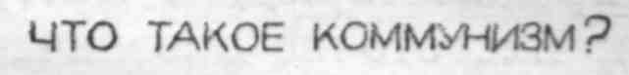
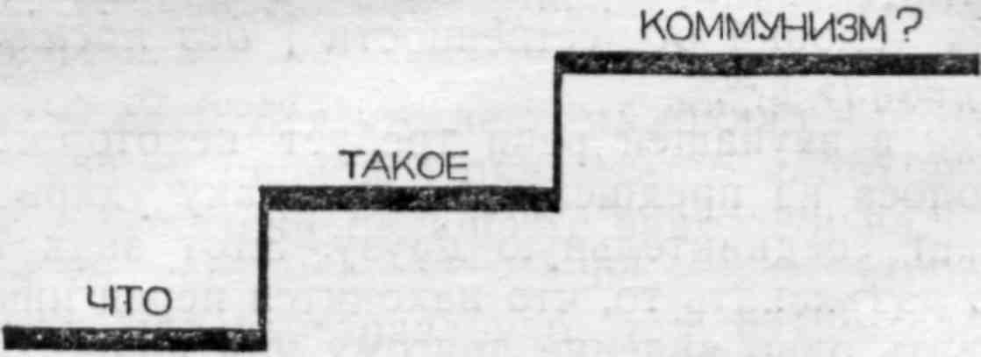
75
Если ударное слово находится в начале или в середине предложения, то после повышения голоса на этом ударном слове все остальные слова звучат ниже его.
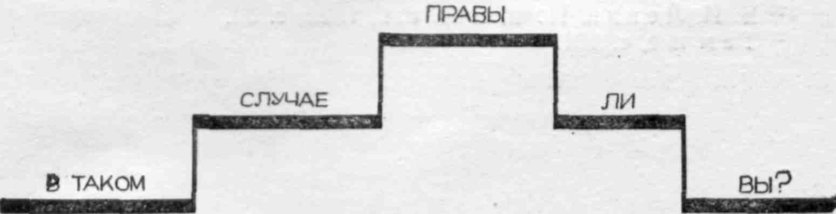

Когда в предложении содержится несколько ударных вопросительных слов, то обычно голос повышается наиболее сильно на последнем ударном слове, стоящем в конце предложения.
Восклицательный знак передает сильное чувство (требование, похвалу, обвинение, угрозу, восхищение, приказ) и сопровождается сильным повышением голоса на ударном слове; голос идет вверх и затем резко падает вниз.
Многоточие. К. С. Станиславский говорил, что при многоточии «наш голос не подымается вверх и не опускается вниз. Он тает и исчезает, не заканчивая фразы, не кладя ее на дно, а оставляя ее висеть в воздухе» ¹⁹. В устной речи голос на предшествующем многоточию ударном слове понижается; многоточие обозначает что-либо недоговоренное, недосказанное, подразумеваемое или прерванную мысль.
«...Он (социализм. — С. Н.) будет перерастать в коммунизм,.. || ибо люди привыкнут к соблюдению элементарных условий общественности | без насилия | и без подчинения» ||²⁰.
Тире в звучащей речи требует некоторого повышения голоса на предшествующем знаку ударном слове и означает соединительную паузу. Этот знак ставится с целью разъяснить то, что находится перед ним, противопоставить одно явление другому или подвести итог.
«Учет и контроль | — вот главное, что требуется для «налажения», | для правильного функционирования первой фазы коммунистического общества»²¹. ||
Для того чтобы закрепить и лучше усвоить все правила по логике и мелодике речи, необходимо тренироваться. При самостоятельном разборе текста следует выполнять графический разбор всех примеров, отмечая ударные слова, логические паузы и знаки препинания.
¹⁹ К. С. Станиславский. Собр. соч., т. 3, с. 327.
²⁰ В. И. Л е н и н. Полн. собр. соч., т. 33, с. 83.
²¹ Там же, с. 101.

Вместо заключения
Красивый, звучный голос, ясная, точная и правильная речь, разнообразная и глубокая интонация — безусловно необходимые средства выразительного живого слова. Но не будем забывать и о таких, казалось бы, незначительных моментах в работе лектора, как его внешний облик, жесты, мимика, которые являются дополнительными средствами выразительности речи и необходимыми условиями для установления контакта с аудиторией.
Публичная речь, будь то лекция, доклад или выступление, в какой-то мере воспринимается чисто зрительным путем. Слушатели обращают внимание на одежду оратора, на то, как он стоит, какое у него выражение лица. Ибо все это небезразлично для слушателей и в конечном счете тоже влияет на результативность выступления.
Однако никакие внешние приемы не обеспечат того успеха, который дают глубокие знания лектора, его искренняя убежденность и внутренняя потребность донести свои знания до аудитории. Это формирует мастерство, оратора, которое достигается постоянной и систематической работой лектора над собой.

Литература
Аванесов Р. И. Русское литературное произношение. М., «Просвещение», 1968.
Апресян Г. З. Ораторское искусство. М., МГУ, 1972.
Выразительное чтение. М., «Просвещение», 1972.
Запорожец Т. И. Логика сценической речи. М., «Просвещенце», 1974.
Идеи эстетического воспитания. В 2-х тт. М., «Искусство», 1973.
Козлянинова И. П. Орфоэпия в театральной школе. М., «Просвещение», 1967.
Леви В. Л. Искусство быть собой. М., «Знание», 1977.
Нагорный В. Э. Гимнастика для мозга. М., «Советская Россия», 1972.
Найдёнов Б. С. Выразительность речи и чтения. М. 1969.
Н о ж и н Е. А. Основы советского ораторского искусства. М., «Знание», 1973.
Савкова З. В. Как сделать голос сценическим. М., «Искусство», 1975.
С а р и ч е в а Е. Ф. Сценическое слово. М., «Советская Россия», 1963.
Сценическая речь. Уч. пос. под ред. И. П. Козляниновой. М., «Просвещение», 1976.
Словарь-справочник под ред. Р. И. Аванесова и С. И. Ожегова. Русское литературное произношение и ударение. М., Госиздат, 1959.
Словарь ударений для работников радио и телевидения. Под ред. Д. Э. Розенталя. М., «Советская энциклопедия», 1967.
Ч и х а ч е в В. П. Убедительнее, доходчивее, ярче. Л., о-во «Зна« ние» РСФСР, 1977.

Содержание

Введение
Общая характеристика разделов техники речи
Практические занятия
Гигиена и профилактика голоса
Интонационно-выразительные средства речи
Вместо заключения
Литература
4
8
22
69
71
77
78

Светлана Тимофеевна Никольская
ТЕХНИКА РЕЧИ (Методические рекомендации и упражнения для лекторов)
Заведующий редакцией Г. В. Иванов Редактор Н. Н. Огородникова Мл. редактор Л. Л. Потехина Техн. редактор Л. А. Кирякова Корректор А. А. Пузакова
ИБ 1322
А 04056. Индекс заказа 79701. Сдано в набор 25/XI-77 г. Подписано к печати 15/11-78 г. Формат бумаги 84 х 108 ¹/₃₂. Бумага типографская № 1 , Бум. л. 1,25. Печ. л. 2,5. Усл. печ. л. 4,20. Уч.-изд. л. 4,11. Тираж 90 000 экз. Издательство «Знание». 101835, Москва, Центр, проезд Серова, д. 4. Заказ 2072. Типография Всесоюзного общества «Знание». Москва, Центр, Новая пл., д. 3/4. Цена 15 коп.

